Chương V.HÀM SỐ VÀ ĐỒ THỊ
Tiết 31-33 BÀI 1: KHÁI NIỆM HÀM SỐ

I. Mục tiêu: Sau khi học xong bài này học sinh có khả năng:
1. Về kiến thức: Hs biết được khái niệm hàm số. Nhận biết được đại lượng này có phải là hàm số của đại lượng kia hay không trong những cách cụ thể và đơn giản (bằng bảng, bằng công thức). Tìm được giá trị tương ứng của hàm số khi biết giá trị của biến.
2. Về năng lực:
* Năng lực chung: Năng lực tự học, năng lực giải quyết vấn đề, năng lực hợp tác, năng lực ngôn ngữ, năng lực tự học.
* Năng lực đặc thù: Các trách nhiệm giúp đỡ, hỗ trợ nhau trong học tập.
3. Về phẩm chất:
II. Thiết bị dạy học và học liệu
1. Giáo viên: Phấn màu, bảng phụ, thước thẳng, SGK, SBT
2. Học sinh: Đồ dùng học tập, đọc trước bài
III. Tiến trình dạy học
Tiết 1
1. Hoạt động 1: Mở đầu (4 phút)
a) Mục tiêu: HS hiểu được ví dụ về hàm số
b) Nội dung: Nhận dạng được khái niệm hàm số
c) Sản phẩm: Câu trả lời của học sinh
d) Tổ chức thực hiện:
Hoạt động của GV - HS | Tiến trình nội dung
* GV giao nhiệm vụ học tập
* HS thực hiện nhiệm vụ
* Báo cáo, thảo luận
- HS suy nghĩ trả lời các câu hỏi của giáo viên.
- HS cả lớp quan sát nhận xét câu trả lời của bạn.
* Kết luận, nhận định
- GV theo dõi, hướng dẫn, giúp đỡ HS thực hiện nhiệm vụ.
GV dẫn dắt vào bài mới: : “Để trả lời được câu hỏi trên, cũng như hiểu rõ hơn về hàm số, chúng ta sẽ tìm hiểu trong bài ngày hôm nay”
2. Hoạt động 2: Hình thành kiến thức (18 phút)
2.1 Hoạt động 2.1: Khái niệm hàm số
a) Mục tiêu: HS hiểu được khái niệm hàm số
b) Nội dung: HS quna sát SGK và tìm hiểu nội dung theo yêu cầu của GV
c) Sản phẩm: HS nắm vững kiến thức, kết quả của HS.
d) Tổ chức thực hiện:
Hoạt động của GV - HS | Tiến trình nội dung
* GV giao nhiệm vụ học tập: GV yêu cầu HS thảo luận nhóm 6, thực hiện HĐKP1 .  * HS thực hiện nhiệm vụ  HS theo dõi SGK, chú ý nghe, tiếp nhận kiến thức, hoàn thành các yêu cầu  HS thảo luận nhóm.  * Báo cáo, thảo luận  - HS suy nghĩ trả lời các câu hỏi của giáo viên.  - HS cả lớp quan sát nhận xét câu trả lời của bạn.  GV đánh giá, dẫn dắt, chốt lại kiến thức khái niệm hàm số.  HS: HS đọc phần kiến thức trọng tâm.  GV yêu cầu HS thảo luận nhóm đôi và trả lời câu hỏi: Chỉ ra các đại lượng là hàm số và biến số trong HĐKP1.  HS thảo luận nhóm đôi và trả lời câu hỏi.  - GV dẫn dắt để HS rút ra lưu ý:  +Để đại lượng y là hàm số của đại lượng x cần các đk gì?  - HS trao đổi và rút ra lưu ý.  - GV cho HS HĐ cặp đôi hỏi đáp Thực hành 1.  - HS HĐ cặp đôi hỏi đáp Thực hành 1.  Hai bạn cùng bạn giơ tay phát biểu, trình bày miệng. Các nhóm khác chú ý nghe, nhận xét, bổ sung.  - GV đánh giá  - GV hướng dẫn HS tự vận dụng kiến thức vừa học vào thực tiễn thông qua việc viết số đo các đại lượng đã cho dưới dạng với để hoàn thành Vận dụng 1.  HS hoàn thành Vận dụng 1.  HS viết và trình bày kết quả vào vở theo yêu cầu. Lớp nhận xét,  - GV: quan sát và trợ giúp HS và sửa bài chung trước lớp.  * Kết luận, nhận định  - GV theo dõi, hướng dẫn, giúp đỡ HS thực hiện nhiệm vụ.  GV tổng quát, nhận xét quá trình hoạt động của các HS, cho HS nhắc lại các khái niệm hàm số, kí hiệu và lưu ý. | 1.Khái niệm hàm số  HĐKP1  Nhận xét: Thời gian t phụ thuộc vào sự thay đổi của vận tốc v.  - Với mỗi giá trị của v ta luôn xác định được chỉ một giá trị tương ứng của t.  Ta nói t là hàm số của v  Khái niệm Hàm số:  Nếu đại lượng y phụ thuộc vào đại lượng thay đổi x sao cho với mỗi giá trị của x ta luôn xác định được chỉ một giá trị tương ứng của y thì y được gọi là hàm số của biến số x.  VD1: SGK  Lưu ý : Để đại lượng y là hàm số của đại lượng x cần 3 điều kiện sau :  +Các đại lượng x và y đều nhận các số.  + Đại lượng y phụ thuộc vào đại lượng x.  + Với mỗi giá trị của x luôn tìm được một giá trị tương ứng duy nhất của đại lượng y.  Thực hành 1:  a)y là hàm số, x là biến số  b)s là hàm số, t là biến số  c)y là hàm số, x là biến số.  Vận dụng1:  Với mỗi giá trị của C cho ta tương ứng với một giá trị duy nhất của F= 1,8C+32.  Vậy F là một hàm số theo biến C.

3. Hoạt động 3: Giá trị của hàm số
a) Mục tiêu: Làm quen với các tính giá trị của hàm số qua thực tế, tính theo công thức. Vận dụng vào thực tế, áp dụng kiến thức liên môn.
b) Nội dung: HS quan sát SGK để tìm hiểu nội dung kiến thức theo yêu cầu của GV.
c) Sản phẩm: HS nắm vững kiến thức, kết quả của HS.
d) Tổ chức thực hiện:
Hoạt động của GV - HS | Tiến trình nội dung
Bước 1: Chuyển giao nhiệm vụ:  - GV yêu cầu HS thảo luận nhóm 6, hoàn thành HĐKP2.  - GV đặt câu hỏi dẫn dắt, sau đó chốt kiến thức: Nêu các cách cho một hàm số?  - GV cho 1-2 HS đọc, phát biểu khung kiến thức trọng tâm.  - GV yêu cầu HS đọc, thảo luận, trao đổi hỏi đáp cặp đôi Ví dụ để hiểu kiến thức.  - GV: quan sát và trợ giúp HS.  Bước 2: Thực hiện nhiệm vụ:  HS theo dõi SGK, chú ý nghe, tiếp nhận kiến thức, hoàn thành các yêu cầu  HS thảo luận nhóm 6, hoàn thành HĐKP2.  HS trả lời  HS đọc, phát biểu khung kiến thức trọng tâm  - HS thực hành tính giá trị hàm số theo công thức thông qua đọc, hoàn thành Thực hành 2 , vận dụng 2.  Bước 3: Báo cáo, thảo luận:  - HS giơ tay phát biểu, lên bảng trình bày  - Một số HS khác nhận xét, bổ sung cho bạn.  GV đánh giá mức độ hiểu bài của HS.  Bước 4: Kết luận, nhận định:  GV tổng quát lưu ý lại kiến thức trọng tâm, chú ý và yêu cầu HS ghi chép đầy đủ vào vở. | 2. Giá trị của hàm số  HĐKP2  a)Khi x= 4 thì y = 2.4+3= 11.  b) Khi x =a thì y = 2.a+3  Cách cho 1 hàm số:  Hàm số có thể cho bằng bảng, biểu đồ hoặc công thức,…  y là hàm số của x, ta có thể viết y = f(x), y = g(x),…  VD: y = 4x+1 , ta có thể viết y = f(x)=4x+1.  *Cho hàm số y =f(x), nếu ứng với x = a ta có y = f(a) thì f(a) được gọi là giá trị của hàm số y = f(x) tại a.  Thực hành 2:  - y là hàm số của x  - f(2)= 4, f(-3)=9.  Lập bảng  Vận dụng 2  C = f(d) = π.d  Chú ý: Khi x thay đổi mà y luôn nhận một giá trị không đổi c thì y được gọi là hàm hằng, kí hiệu y = f(x) = c.
  x | -3 | -2 | -1 | 0 | 1 | 2 | 3
  f(x) | 9 | 4 | 1 | 0 | 1 | 4 | 9
  d | 1 | 2 | 3 | 4
  f(d) | π | Π.2 | Π.3 | Π.4
4. Hoạt động 4: Vận dụng
a) Mục tiêu: Học sinh củng cố lại kiến thức thông qua một số bài tập.
b) Nội dung: HS dựa vào kiến thức đã học vận dụng làm BT
c) Sản phẩm: Kết quả của HS
d) Tổ chức thực hiện:
Hoạt động của GV - HS | Tiến trình nội dung
Nhiệm vụ 1 : Hoàn thành BT1  - GV tổ chức cho HS hoàn thành cá nhân BT1 (SGK - tr9), sau đó trao đổi, kiểm tra chéo đáp án.  HS hoàn thành cá nhân BT1 (SGK - tr9), sau đó trao đổi, kiểm tra chéo đáp án.  HS trình bày miệng.  HS khác chú ý nhận xét bài các bạn trên bảng và hoàn thành vở.  - GV mời đại diện 2-3 HS trình bày miệng. Các HS khác chú ý nhận xét bài các bạn trên bảng và hoàn thành vở.  - GV chữa bài, lưu ý HS những lỗi sai.  Nhiệm vụ 2 : Hoàn thành BT2  - GV yêu cầu HS đọc đề và hoàn thành BT2 vào vở, sau đó hoạt động cặp đôi kiểm tra chéo đáp án.  - HS đọc đề và hoàn thành BT2 vào vở, sau đó hoạt động cặp đôi kiểm tra chéo đáp án.  HS trình bày giơ tay trình bày bảng.  HS hoàn thành vở và chú ý nhận xét bài các bạn trên bảng.  - GV mời 2 HS trình bày giơ tay trình bày bảng.  - GV chữa bài, chốt đáp án, tuyên dương các bạn ra kết quả chính xác.  Nhiệm vụ 3 : Hoàn thành BT3  - GV yêu cầu HS đọc đề và hoàn thành BT3 bài cá nhân.  - GV mời 2 HS trình bày bảng.  - HS đọc đề và hoàn thành BT3 bài cá nhân.  HS trình bày bảng. HS hoàn thành vở và chú ý nhận xét bài các bạn trên bảng  - GV chữa bài, chốt lại đáp án, lưu ý HS các lỗi sai hay mắc.  Nhiệm vụ 4 : Củng cố  Bước 1: Chuyển giao nhiệm vụ:  GV: Giới thiệu trò chơi Hộp quà may mắn”  Bước 2: Thực hiện nhiệm vụ:  Gv: Chọn 1 HS bốc câu hỏi?  Bước 3: Báo cáo, thảo luận:  - Các nhóm thảo luận và trả lời  Bước 4: Kết luận, nhận định  - GV nhận xét và đánh giá. | Bài 1: SGK trang 9  a) y là hàm số của x vì: ứng với mỗi giá trị của x luôn xác định được duy nhất một giá trị của y.  b) y không là hàm số của x với x = 2 thì y có hai giá trị khác nhau.  Bài 2:  a) 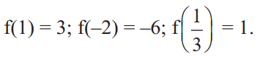  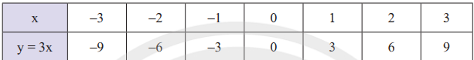  -Câu trả lời của HS.
5. HƯỚNG DẪN TỰ HỌC
a. Mục tiêu: HS vận dụng được các kiến thức đã học vào giải bài tập.
b. Nội dung: Hướng dẫn công việc về nhà cho HS.
c. Sản phẩm: Bài làm của HS ở vở bài tập Toán.
d. Tổ chức thực hiện:
NỘI DUNG | SẢN PHẨM
Bước 1: Giao nhiệm vụ học tập  - GV giao nhiệm vụ học tập về nhà cho HS.  Bước 2: Thực hiện nhiệm vụ  - HS thực hiện nhiệm vụ ở nhà.  Bước 3: Báo cáo, thảo luận  - HS trình bày vào tiết học tiếp theo.  Bước 4: Kết luận, nhận định  - GV nhận xét, đánh giá chung về bài học để các HS tự xem lại bài của mình. | 1. Ôn lại nội dung của bài học  2. Làm bài tập 4,5/SGK  3. Xem trước bài 2:

TiẾT 34-37

BÀI 2: TỌA ĐỘ CỦA MỘT ĐIỂM VÀ ĐỒ THỊ HÀM SỐ (4 tiết)
I. MỤC TIÊU:
1. Về kiến thức: Sau khi học xong bài này, học sinh có khả năng:
- Xác định được tọa độ của một điểm trên mặt phẳng tọa độ.
- Xác định được một điểm trên mặt phẳng tọa độ khi biết tọa độ của nó.
- Nhận biết được đồ thị hàm số.
2. Về năng lực
* Năng lực chung:
- Năng lực tự chủ và tự học trong tìm tòi khám phá.
- Năng lực giao tiếp và hợp tác trong trình bày, thảo luận và làm việc nhóm.
- Năng lực giải quyết vấn đề và sáng tạo trong thực hành, vận dụng.
* Năng lực đặc thù: Tư duy và lập luận toán học, mô hình hóa toán học, giao tiếp toán học.
3. Về phẩm chất
- Có ý thức học tập, ý thức tìm tòi, khám phá và sáng tạo, có ý thức làm việc nhóm.
- Chăm chỉ tích cực xây dựng bài, có trách nhiệm, chủ động chiếm lĩnh kiến thức theo sự hướng dẫn của GV.
- Hình thành tư duy logic, lập luận chặt chẽ và linh hoạt trong quá trình suy nghĩ; biết tích hợp toán học và cuộc sống.
II. THIẾT BỊ DẠY HỌC VÀ HỌC LIỆU
1. Giáo viên: SGK, SGV, Tài liệu giảng dạy, giáo án PPT, chuẩn bị đồ dùng dạy học.
2. Học sinh: SGK, SBT, vở ghi, giấy nháp, đồ dùng học tập (bút, thước...), ôn tập lại kiến thức cũ về hàm số, chuẩn bị đồ dùng học tập.
III. TIẾN TRÌNH DẠY HỌC
1. Hoạt động 1: Mở đầu
a) Mục tiêu:
- HS có cơ hội trải nghiệm, thảo luận về cách xác định một điểm trên mặt phẳng tọa độ thông qua tình huống xác định vị trí quân cờ trên bàn cờ.
- Tạo hứng thú cho HS, gợi động cơ học tập.
b) Nội dung: HS thực hiện giải bài tập khởi động của GV và thảo luận trả lời câu hỏi theo ý kiến cá nhân.
c) Sản phẩm: HS giải được bài toán khởi động và trả lời câu hỏi mở đầu theo suy nghĩ cá nhân.
d) Tổ chức thực hiện:
Bước 1: GV giao nhiệm vụ học tập:
- GV chiếu Slide, đặt vấn đề, dẫn dắt qua câu hỏi khởi động:
Bạn Cúc mới học chơi cờ vua. Em hãy tìm giúp bạn:
- Quân Hậu Trắng đang ở giao của các cột nào và hàng nào?
- Tại giao của cột b và hàng 8 là quân gì?
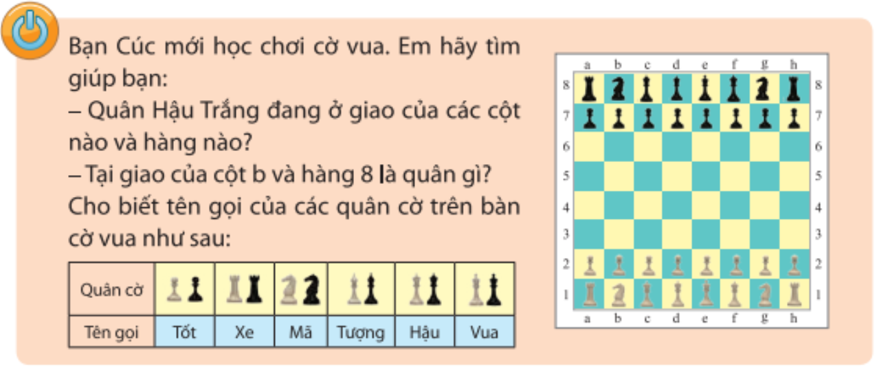
Bước 2: HS thực hiện nhiệm vụ: GV nêu câu hỏi, HS trả lời, lớp nhận xét.
Bước 3: Báo cáo, thảo luận:
- GV gọi một vài HS phát biểu ý kiến.
- Các HS khác chú ý nghe, nhận xét, bổ sung.
Bước 6: Kết luận, nhận định: GV đánh giá kết quả của HS, trên cơ sở đó dẫn dắt HS vào bài học mới: “Để biết câu trả lời của chúng ta đúng hay sai, cách xác định tọa độ của một điểm trên mặt phẳng tọa độ như thế nào, chúng ta sẽ tìm hiểu bài hôm nay.”.
Bài 2: Tọa độ của một điểm và đồ thị hàm số.
2. Hoạt động 2: Hình thành kiến thức
2.1 Hoạt động 2.1: Tọa độ của một điểm

a) Mục tiêu:
HS nhận biết mặt phẳng tọa độ và thực hành xác định tọa độ của một điểm trên mặt phẳng tọa độ để rèn luyện kĩ năng đạt yêu cầu cần đạt.
b) Nội dung:
HS tìm hiểu nội dung kiến thức về mặt phẳng tọa độ, tọa độ của một điểm trên mặt phẳng tọa độ và hoàn thành theo các yêu cầu của GV.
c) Sản phẩm:
HS giải được Thực hành 1; Vận dụng 1 và các bài tập liên quan đến tọa độ của các điểm.
d) Tổ chức thực hiện:
HOẠT ĐỘNG CỦA GV VÀ HS | TIẾN TRÌNH NỘI DUNG
Bước 1: GV giao nhiệm vụ học tập:  - GV yêu cầu HS hoạt động cá nhân trả lời câu hỏi, thực hiện HĐKP1 vào vở cá nhân, sau đó so sánh kết quả với bạn cùng bàn, cùng nhóm.  - GV dẫn dắt, gợi ý sau đó mời đại diện một vài HS trả lời miệng.  - GV dẫn dắt, đặt câu hỏi, từ đó rút ra kết luận trong SGK.  - GV mời một vài HS đọc lại kết luận.  - GV lưu ý cho HS phần Chú ý:  Trên mặt phẳng tọa độ, mỗi điểm P xác định đúng một cặp số .  - GV yêu cầu đọc, hiểu Ví dụ 1, GV hướng dẫn, phân tích sau đó HS tự trình bày lại vào vở.  - HS làm bài cá nhân hoàn thành Thực hành 1, Vận dụng 1 sau đó trao đổi cặp đôi đối chiếu với bạn cùng bàn.  Bước 2: HS thực hiện nhiệm vụ:  - HS theo dõi SGK, chú ý nghe, hiểu, hoàn thành bài tập vào vở theo yêu cầu.  - HĐ cặp đôi: HS trao đổi, kiểm tra chéo đáp án và sửa sai cho nhau.  - GV: giảng, hướng dẫn, phân tích, trình bày, quan sát và trợ giúp HS.  Bước 3: Báo cáo, thảo luận:  - Đại diện HS phát biểu trình bày miệng, trình bày bảng.  - Lớp chú ý nghe, nhận xét, bổ sung.  Bước 6: Kết luận, nhận định:  GV tổng quát, nhận xét quá trình hoạt động của các HS, cho HS nhắc lại các khái niệm về mặt phẳng tọa độ, xác định tọa độ một điểm trên mặt phẳng tọa độ. | 1. Tọa độ của một điểm  HĐKP1:  Qua vị trí A kẻ các đường thẳng vuông góc với hai trục, các đường này cắt Ox tại 4 và cắt Oy tại 8.  Qua vị trí B kẻ các đường thẳng vuông góc với hai trục, các đường này cắt Ox tại -3 và cắt Oy tại 7.  Thực hành 1:  Tọa độ của điểm O là: O.  Tọa độ của điểm E là: E.  Tọa độ của điểm F là: F.  Vận dụng 1:  Tọa độ vị trí con thuyền là A.  Tọa độ vị trí của hòn đảo là B.

2.2 Hoạt động 2.2: Xác định một điểm trên mặt phẳng tọa độ khi biết tọa độ của nó
a) Mục tiêu:
- Giúp HS xác định một điểm trên mặt phẳng tọa độ khi biết tọa độ của nó.
- HS xác định tọa độ một điểm trong thực tế.
b) Nội dung:
HS thực hiện các yêu cầu của GV để tìm hiểu và tiếp nhận kiến thức về xác định một điểm trên mặt phẳng tọa độ khi biết tọa độ của nó.
c) Sản phẩm:
HS giải được các bài tập Thực hành 2, Vận dụng 2 và có thể giải được các bài tập liên quan.
d) Tổ chức thực hiện:
HOẠT ĐỘNG CỦA GV VÀ HS | TIẾN TRÌNH NỘI DUNG
Bước 1: GV giao nhiệm vụ học tập:  - GV yêu cầu HS hoạt động cá nhân trả lời câu hỏi, thực hiện HĐKP2, sau đó so sánh kết quả với bạn cùng bàn, cùng nhóm.  Từ HĐKP2, GV hướng dẫn cách xác định một điểm trên mặt phẳng tọa độ khi biết tọa độ của nó.  - GV lưu ý HS phần Chú ý: Trên mặt phẳng tọa độ, mỗi cặp số xác định một điểm P duy nhất.  - GV cho HS quan sát Hình 7 (SGK) và đọc hiểu Ví dụ 2 để rõ hơn về cách xác định một điểm trên mặt phẳng tọa độ khi biết tọa độ của nó.  - GV yêu cầu HS tự hoàn thành cá nhân Thực hành 2 vào vở cá nhân, sau đó trao đổi cặp đôi đối chiếu với bạn cùng bàn.  - GV yêu cầu HS thảo luận nhóm 6 thực hiện Vận dụng 2 xác định vị trí địa lí trên bản đồ để rèn luyện kĩ năng theo yêu cầu.  Bước 2: HS thực hiện nhiệm vụ:  - HS theo dõi SGK, chú ý nghe, tiếp nhận kiến thức xác định một điểm trên mặt phẳng tọa độ khi biết tọa độ của nó, thực hiện lần lượt các yêu cầu của GV, hoạt động nhóm 6, kiểm tra chéo đáp án.  - GV: dẫn dắt, gợi ý và giúp đỡ HS.  Bước 3: Báo cáo, thảo luận:  Đại diện HS trình bày phần trả lời. Các HS chú ý theo dõi, nhận xét, bổ sung.  Bước 6: Kết luận, nhận định:  GV đánh giá quá trình hoạt động của các nhóm và quá trình học, tiếp thu bài của HS. GV tổng quát lưu ý lại cách xác định một điểm trên mặt phẳng tọa độ khi biết tọa độ của nó và yêu cầu một vài HS ghi nhớ. | 2. Hai góc đối đỉnh  HĐKP2:  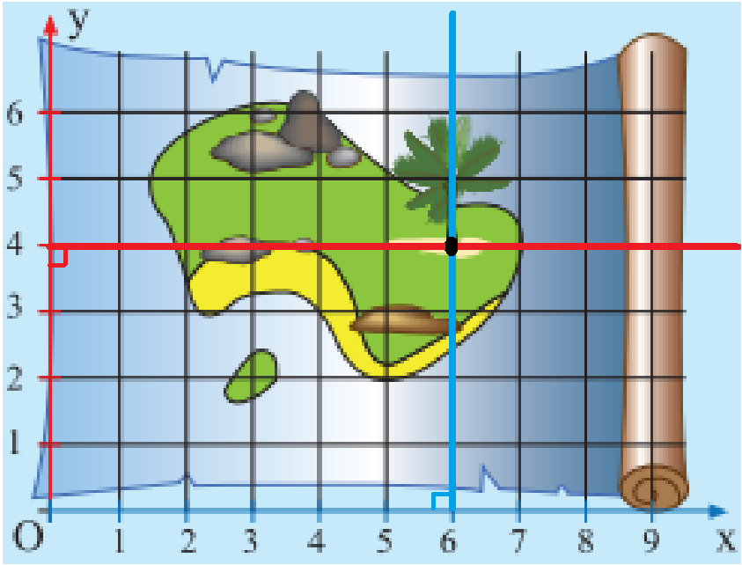  Thực hành 2:  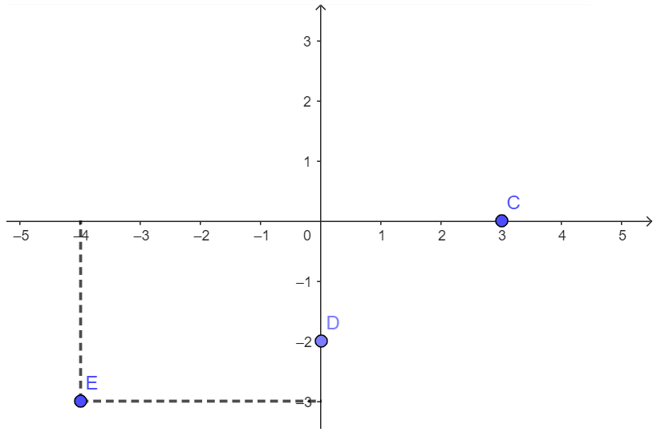

2.3 Hoạt động 2.3: Đồ thị hàm số
a) Mục tiêu:
HS hiểu khái niệm đồ thị hàm số, áp dụng vẽ đồ thị hàm số khi biết tọa độ trong mặt phẳng tọa độ và thông qua đồ thị hàm số hoàn thành bảng giá trị của hàm số.
b) Nội dung:
HS quan sát SGK và thực hiện các yêu cầu của GV để tìm hiểu kiến thức về đồ thị hàm số.
c) Sản phẩm:
HS ghi nhớ khái niệm đồ thị hàm số và vẽ đồ thị hàm số khi biết tọa độ trong mặt phẳng tọa độ, hoàn thành Thực hành 3, Vận dụng 3.
d) Tổ chức thực hiện:

HOẠT ĐỘNG CỦA GV VÀ HS | TIẾN TRÌNH NỘI DUNG
Bước 1: GV giao nhiệm vụ học tập:  - GV yêu cầu HS trả lời HĐKP3 tại chỗ.  - Từ HĐKP3, GV dẫn dắt, hướng dẫn HS xây dựng khái niệm đồ thị hàm số.  - GV cho HS đọc, tìm hiểu lời giải và trình bày lại Ví dụ 3, Ví dụ 4.  - GV cho HS thực hành vẽ đồ thị hàm số khi biết tọa độ và dựa đồ thị hàm số hoàn thành bảng giá trị của hàm số thông qua các yêu cầu HS tự hoàn thành Thực hành 3, Vận dụng 3 vào vở cá nhân.  Bước 2: HS thực hiện nhiệm vụ:  - HS thực hiện nhiệm vụ thông qua các yêu cầu, điều hành của GV.  - GV: giảng, dẫn dắt, phân tích, quan sát và hỗ trợ HS.  Bước 3: Báo cáo, thảo luận:  - HS giơ tay phát biểu, lên bảng trình bày.  - Lớp chú ý nhận xét, bổ sung cho bạn.  Bước 6: Kết luận, nhận định:  GV tổng quát lại kiến thức, đánh giá quá trình tiếp thu bài học của lớp, yêu cầu HS hoàn thành ghi vở đầy đủ. | 3. Tính chất của hai góc đối đỉnh  HĐKP3:  Để biểu diễn hàm số trên mặt phẳng tọa độ, ta vẽ các điểm có tọa độ trong mặt phẳng tọa độ.  Thực hành 3:  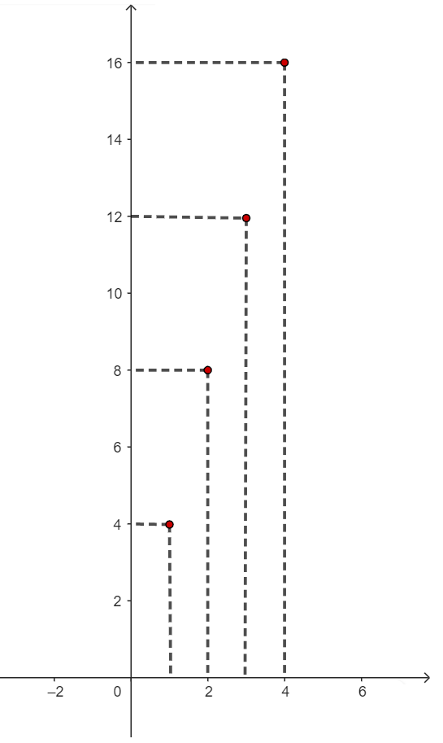  Vận dụng 3.
  x | -2 | -1 | 0 | 1 | 2
  y | 4 | 1 | 0 | 1 | 4

3. Hoạt động 3 : Luyện tập
a) Mục tiêu: Củng cố kiến thức đã học thông qua bài tập.
b) Nội dung: HS chú ý theo dõi SGK, thực hiện lần lượt các yêu cầu của GV.
c) Sản phẩm học tập: HS giải quyết được tất cả các bài tập liên quan đến kiến thức đã học.
d) Tổ chức thực hiện:
Bước 1: GV giao nhiệm vụ học tập:
- GV tổ chức cho HS hoàn thành cá nhân BT1 ; BT2 ; BT4 ; BT5 (SGK – tr14) vào vở cá nhân.
Bước 2: HS thực hiện nhiệm vụ: HS quan sát và chú ý lắng nghe, có thể thảo luận nhóm đôi, tự cá nhân hoàn thành các bài tập GV yêu cầu.
Bước 3: Báo cáo, thảo luận: Mỗi bài tập GV mời đại diện một vài HS trình bày miệng/bảng. Các HS khác chú ý hoàn thành bài, theo dõi nhận xét bài các bạn trên bảng.
Kết quả :
Bài tập 1 :
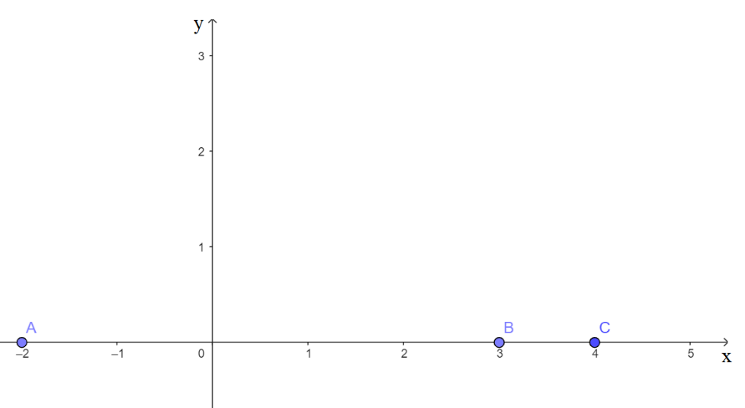
- Các điểm A, B, C thuộc trục hoành.
- Một điểm bất kì trên trục hoành có tung độ bằng 0.
Bài tập 2 :
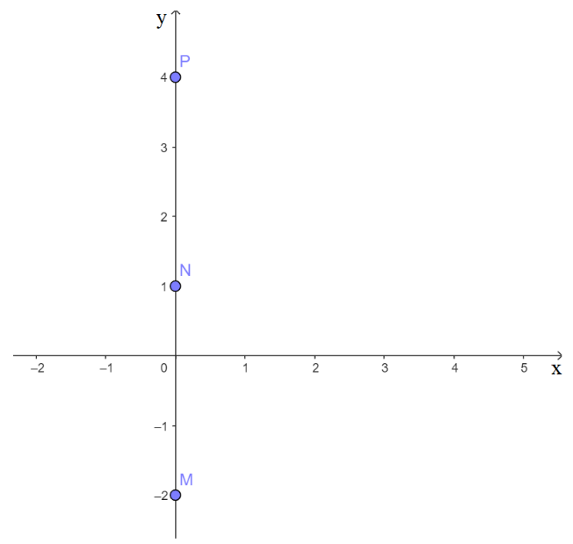
- Các điểm M, N, P thuộc trung tung.
- Một điểm ất kì trên trục tung có hoành độ bằng 0.

Bài tập 4 :
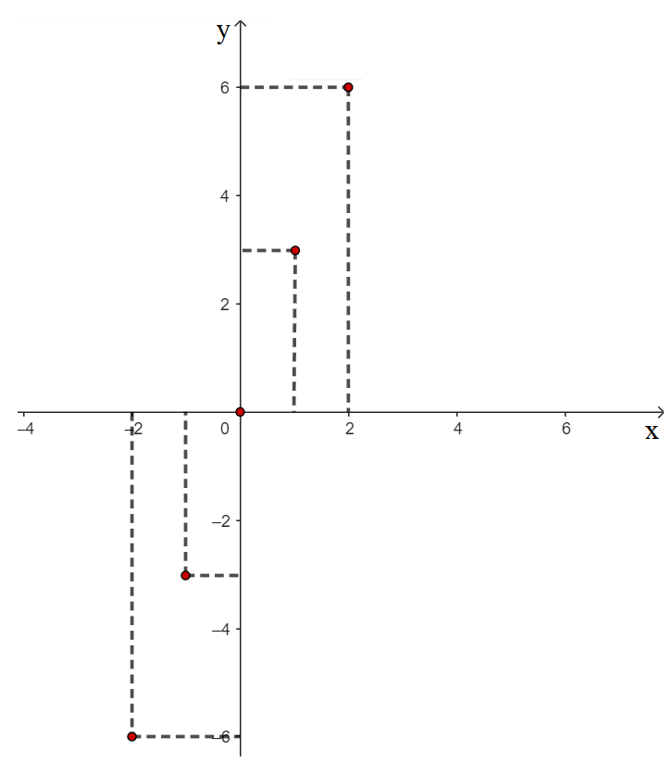
Bài tập 5 :
Điểm và thuộc đồ thị hàm số .
Bước 6: Kết luận, nhận định:
- GV chữa bài, chốt đáp án, tuyên dương các bạn ra kết quả chính xác.
- GV chú ý cho HS các lỗi sai hay mắc phải khi thực hiện tính toán.
4. Hoạt động 4 : Vận dụng
a) Mục tiêu:
- Học sinh củng cố và nắm vững kiến thức đã học.
- HS thấy sự gần gũi toán học trong cuộc sống, vận dụng kiến thức vào thực tế, rèn luyện tư duy toán học qua việc giải quyết vấn đề toán học
b) Nội dung: HS thực hiện làm bài tập vận dụng.
c) Sản phẩm: HS hoàn thành đúng bài tập SGK
d) Tổ chức thực hiện:
Bước 1: GV giao nhiệm vụ học tập:
- GV yêu cầu HS thực hiện BT 7, BT 8 (SGK – tr14).
Bước 2: HS thực hiện nhiệm vụ: HS thực hiện hoàn thành bài tập được giao.
Bước 3: Báo cáo, thảo luận: HS giơ tay phát biểu, trình bày câu trả lời.
Kết quả :
Bài tập 7 :
- Tọa độ điểm H là : .
Tọa độ điểm D là : .
Tọa độ điểm M là : .
- Dũng mua nhiều quyển vở nhất.
Bài tập 8 : Đồ thị hàm số S theo biến số t được vẽ hình như sau :
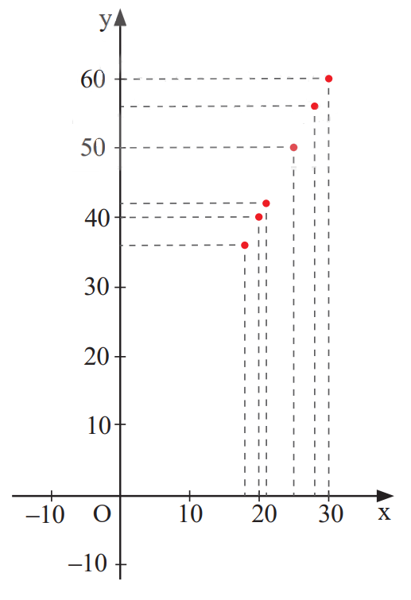
Bước 6: Kết luận, nhận định:
GV nhận xét, đánh giá, chuẩn kiến thức và lưu ý thái độ tích cực khi làm bài và lưu ý lại một lần nữa các lỗi sai hay mắc phải cho lớp.
 Hướng dẫn tự học
- Ghi nhớ kiến thức trong bài.
- Hoàn thành các bài tập trong SBT.
- Chuẩn bị bài mới “ Bài 3. Hàm số bậc nhất ”.

Tiết 38-41
BÀI 3: HÀM SỐ BẬC NHẤT
I.Mục tiêu: Sau khi học xong bài này học sinh có khả năng:
1. Về kiến thức:
- Nhận biết được khái niệm hàm số bậc nhất.
- Thiết lập được bảng giá trị của hàm số bậc nhất
- Vẽ được đồ thị của hàm số bậc nhất
- Vận dụng được hàm số bậc nhất và đồ thị vào giải quyết một số bài toán thực tiễn

2. Về năng lực:
* Năng lực chung:
Năng lực giải quyết vấn đề toán học, giao tiếp toán học
* Năng lực đặc thù:
Tư duy và lập luận toán học, mô hình hóa toán học.
3. Về phẩm chất:
Chăm chỉ, trung thực, trách nhiệm
II. Thiết bị dạy học và học liệu
1. Giáo viên: Thước thẳng, KHBD
2. Học sinh: SGK, Thước thẳng
III. Tiến trình dạy học
Tiết 1
1. Hoạt động 1: Mở đầu (4 phút)
a) Mục tiêu:
Hs nắm được khái niệm hàm số bậc nhất
b) Nội dung:
Học sinh thực hiện hoạt động khởi động
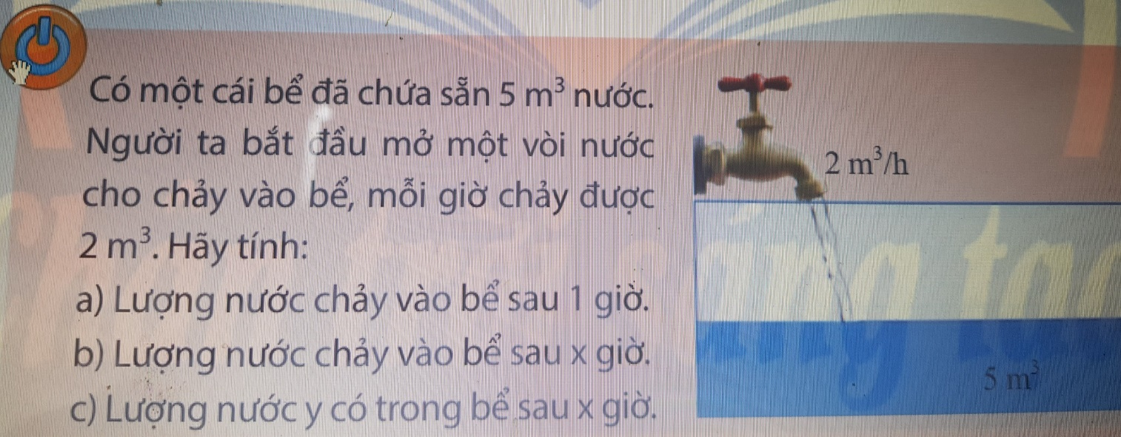
c) Sản phẩm:
a)
b)
c)
d) Tổ chức thực hiện:
Hoạt động của GV - HS | Tiến trình nội dung
* GV giao nhiệm vụ học tập  * HS thực hiện nhiệm vụ  * Báo cáo, thảo luận  - HS suy nghĩ trả lời các câu hỏi của giáo viên.  - HS cả lớp quan sát nhận xét câu trả lời của bạn.  * Kết luận, nhận định  - GV theo dõi, hướng dẫn, giúp đỡ HS thực hiện nhiệm vụ. | Giáo viên chuyển giao nhiệm vụ hoạt động khởi động  a)  b)  c)
2. Hoạt động 2: Hình thành kiến thức (18 phút)
2.1 Hoạt động 2.1: Hàm số bậc nhất
a) Mục tiêu: Học sinh có cơ hội trải nghiệm, thảo luận về cách mô tả một hàm số bậc nhất có dạng
b) Nội dung:
GV nêu vấn đề: Trong thực tế chúng ta thường gặp các mô hình dẫn đến những hàm số có dạng như:
Những hàm số này gọi là các hàm số bậc nhất.
Vậy hàm số bậc nhất có dạng thế nào?
c) Sản phẩm:
Hàm số bậc nhát là hàm số được cho bởi công thức Với a, b là các số cho trước và
d) Tổ chức thực hiện:
Hoạt động của GV – HS | Tiến trình nội dung
GV giao nhiệm vụ học tập  * HS thực hiện nhiệm vụ  * Báo cáo, thảo luận  GV đánh giá và nhận xét | Vậy hàm số bậc nhất có dạng thế nào?  Hs tham gia thực hiện nhiệm vụ  Hàm số bậc nhất là hàm số được cho bởi công thức Với a, b là các số cho trước và
3. Hoạt động 3: Luyện tập (17 phút)
a) Mục tiêu: Học sinh thực hành nhận dạng hàm số bậc nhất để rèn luyện kĩ năng theo yêu cầu cần đạt
b) Nội dung:
Thực hành 1: Tìm các hàm số bậc nhất trong các hàm số sau đây và chỉ ra các hệ số a, b của các hàm số đó
c) Sản phẩm: Hs thực hiện nhiệm vụ
có hệ số và
có hệ số
có hệ số
có hệ số
có
d) Tổ chức thực hiện:
Hoạt động của GV - HS | Tiến trình nội dung
GV giao nhiệm vụ học tập  * HS thực hiện nhiệm vụ  * Báo cáo, thảo luận  GV đánh giá và nhận xét | Tìm các hàm số bậc nhất trong các hàm số sau đây và chỉ ra các hệ số a, b của các hàm số đó  Hs thực hiện nhiệm vụ độc lập  GV cho hs nhận xét  có hệ số và  có hệ số  có hệ số  có hệ số  có
4. Hoạt động 4: Vận dụng (5 phút)
a) Mục tiêu: Học sinh có cơ hội vận dụng kiến thức vừa học vào thực tế, sử dụng mô hình hàm số bậc nhất để biểu diễn mối liên hệ giữa các đại lượng
b) Nội dung: Gv nêu yêu cầu
Một hình chữ nhật có các kích thước là 2m và 3m. Gọi y là chu vi của hình chữ nhật này sau khi tăng chiều dài và chiều rộng thêm x (m). Hãy chứng tỏ y là một hàm số bậc nhất theo biến số x. Tìm các hệ số a,b của hàm số này. 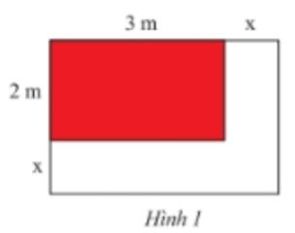

c) Sản phẩm:
d) Tổ chức thực hiện:
Hoạt động của GV - HS | Tiến trình nội dung
GV giao nhiệm vụ học tập  * HS thực hiện nhiệm vụ  * Báo cáo, thảo luận  GV đánh giá và nhận xét | GV giao nhiệm vụ cho hs ( Vận dụng 1/ sgk)  Hs hoạt động nhóm 5p  Các nhóm báo cáo và nhận xét chéo  GV nhận xét và kết luận

2.2 Hoạt động 2.2: Bảng giá trị của hàm số bậc nhất.
Hoạt động khám phá 2:
a) Mục tiêu: Giúp học sinh làm quen với việc xác định bảng giá trị của hàm số bậc nhất qua thực tế nhận biết lượng nước có trong bể tại mỗi thời điểm
b) Nội dung:
GV nêu vấn đề: Lượng nước y (Tính theo ) có trong một bể nước sau x giờ mở vòi cấp nước được cho bởi hàm số . Tính lượng nước có trong bể sau 0 giờ, 1 giờ, 2 giờ, 3 giờ, 10 giờ và hoàn thành bảng giá trị sau:

 | 0 | 1 | 2 | 3 | 10
 | ? | ? | ?

c) Sản phẩm:
 | 0 | 1 | 2 | 3 | 10
 | 3 | 5 | 7 | 9 | 23

d) Tổ chức thực hiện:
Hoạt động của GV – HS | Tiến trình nội dung
GV giao nhiệm vụ học tập  * HS thực hiện nhiệm vụ  * Báo cáo, thảo luận  GV đánh giá và nhận xét | GV nêu vấn đề khám phá 2 SGK  Mỗi hs lên bảng tham gia tìm giá trị mỗi cột.  HS khác nhận xét  Hs kết luận
3. Hoạt động 3: Luyện tập (17 phút) Thực hành 2
a) Mục tiêu: Học sinh thực hành lập bảng giá trị của mỗi hàm số bậc nhất cho trước để rèn luyện kĩ năng theo yêu cầu cần đạt.
b) Nội dung:
Thực hành 2: Lập bảng giá trị của mỗi hàm số bậc nhất sau:
và với x lần lượt bằng -3; -2; -1; 0; 1; 2; 3
c) Sản phẩm:

 | -3 | -2 | -1 | 0 | 1 | 2 | 3
 | -13 | -9 | -5 | -1 | 3 | 7 | 11

 | -3 | -2 | -1 | 0 | 1 | 2 | 3
 | 9,5 | 9 | 8,5 | 8 | 7,5 | 7 | 6,5

d) Tổ chức thực hiện:
Hoạt động của GV - HS | Tiến trình nội dung
GV giao nhiệm vụ học tập  * HS thực hiện nhiệm vụ  GV đánh giá và nhận xét | Lập bảng giá trị của mỗi hàm số bậc nhất sau:  và . với x lần lượt bằng -3; -2; -1; 0; 1; 2; 3  HS trả lời theo yêu cầu hoạt động  GV sửa chung trước lớp
4. Hoạt động 4: Vận dụng (5 phút)
a) Mục tiêu: Học sinh có cơ hội vận dụng kiến thức vừa học vào thực tế, sử dụng mô hình hàm số bậc nhất để biểu diễn vị trí của mỗi xe tại mỗi thời điểm.
b) Nội dung: Gv nêu yêu cầu
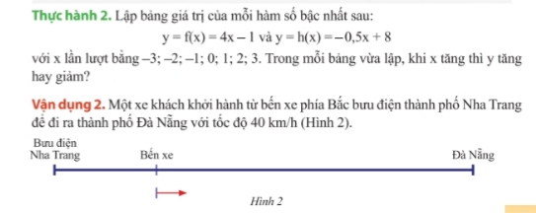
- Biết rằng bến xe cách bưu điện thành phố Nha Trang 6km. Sau x giờ, xe khách cách bưu điện thành phố Nha Trang y km. Tính y heo x.
- Chứng minh rằng y là một hàm số bậc nhất theo biến số x.
- Hoàn thành bảng giá trị của hàm số ở câu b) và giải thích ý nghĩa của bảng giá trị này:
x | 0 | 1 | 2 | 3
y | ? | ? | ? | ?

- Sản phẩm:
- Hs tự chứng minh

x | 0 | 1 | 2 | 3
y | 6 | 46 | 86 | 126
Bảng giá trị cho biết khoảng cách từ xe khách đến bưu điện thành phố Nha Trang ở thời điểm trước khi khởi hành và 1;2;3 giờ sau khi khởi hành.
d) Tổ chức thực hiện:
Hoạt động của GV - HS | Tiến trình nội dung
GV giao nhiệm vụ học tập  * HS thực hiện nhiệm vụ  * Báo cáo, thảo luận  GV đánh giá và nhận xét | GV giao nhiệm vụ cho hs ( Vận dụng 2/ sgk)  Hs hoạt động nhóm 5p  Các nhóm báo cáo và nhận xét chéo  GV nhận xét và kết luận
2.3 Hoạt động 2.3: Đồ thị của hàm số bậc nhất (Đồ thị của hàm số .
Hoạt động khám phá 3; 4:
- Mục tiêu: - Hướng dẫn học sinh khám phá tính chất của đồ thị hàm số bậc nhất
- Giúp hs khám phá tính chất của hàm số bậc nhất và cách vẽ đồ thị
b) Nội dung:
khám phá 3: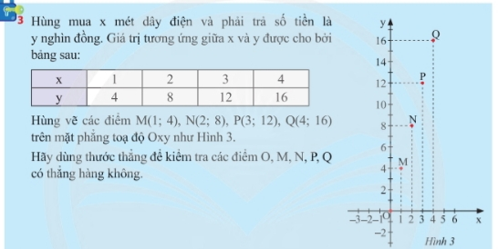
Khám phá 4: Cho hai hàm số và
- Thay dấu ? bằng số thích hợp
x | -2 | -2 | 0 | 1 | 2
 | ? | ? | ? | ? | ?
 | ? | ? | ? | ? | ?

- Trên cùng một mặt phẳng tọa độ, vẽ đồ thị của hàm số và biểu diễn các điểm có tọa độ thỏa mãn hàm số cố trong bảng trên.
- Kiểm tra xemcác điểm thuộc đồ thị của hàm số vẽ ở câu b có thẳng hàng không. Và dự đoán cách vẽ đồ thị của hàm số

c) Sản phẩm:
- Các điểm O,M,N,P,Q cùng thẳng hàng
- Thay dấu ? bằng số thích hợp
x | -2 | -1 | 0 | 1 | 2
 | -2 | -1 | 0 | 1 | 2
 | 1 | 2 | 0 | 4 | 5
- Hs lên bảng vẽ đồ thị hàm số
- Hs thực hiện theo yêu cầu
d) Tổ chức thực hiện:
Hoạt động của GV – HS | Tiến trình nội dung
GV giao nhiệm vụ học tập  * HS thực hiện nhiệm vụ  * Báo cáo, thảo luận: Thực hiện độc lập  GV đánh giá và nhận xét | GV nêu vấn đề khám phá 3 SGK  Mỗi hs lên bảng dùng thước kiểm tra  HS khác nhận xét  Hs kết luận
3. Hoạt động 3: Luyện tập (17 phút) Thực hành 3; 4
a) Mục tiêu: -Học sinh thực hành vẽ đồ thị và nhận dạng đồ thị của hàm số cho trước để rèn luyện kĩ năng theo yêu cầu cần đạt.
- Hs thực hành vẽ đồ thị hàm số bậc nhất để rèn luyện kĩ năng theo yêu cầu cần đạt.
b) Nội dung:
Thực hành 3: a) Vẽ đồ thị hàm số
b) Các đồ thị sau đây là đồ thị của hàm số nào?
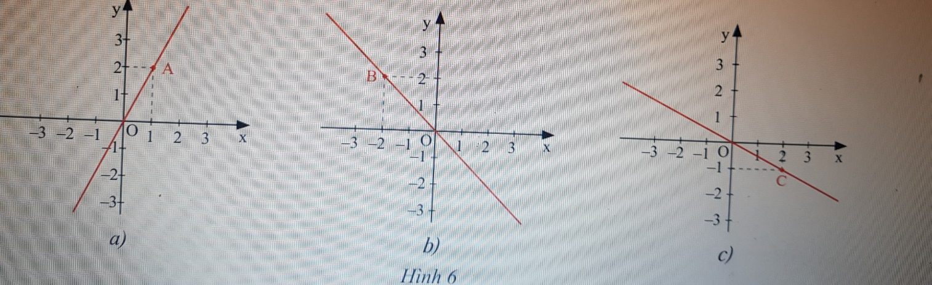
c)Sản phẩm:
Thực hành 4 HS thực hiện
d) Tổ chức thực hiện:
Hoạt động của GV - HS | Tiến trình nội dung
GV giao nhiệm vụ học tập  * HS thực hiện nhiệm vụ  GV đánh giá và nhận xét | Vẽ đồ thị hàm số  HS vẽ theo yêu cầu hoạt động  GV sửa chung trước lớp
4. Hoạt động 4: Vận dụng 2; 3 (5 phút)
a) Mục tiêu: - Học sinh có cơ hội vận dụng kiến thức vừa học vào thực tế, sử dụng mô hình hàm số bậc nhất để biểu diễn vị trí của mỗi xe tại mỗi thời điểm.
- Giúp hs có cơ hội vận dụng kiến thức vừa học vào thực tế, áp dụng kiến thức liên môn, vận dụng tổng hợp các kĩ năng thông qua việc tính chiêu dài của một lò xo theo khối lượng được treo.
b) Nội dung: Gv nêu yêu cầu
- Biết rằng bến xe cách bưu điện thành phố Nha Trang 6km. Sau x giờ, xe khách cách bưu điện thành phố Nha Trang y km. Tính y heo x.
- Chứng minh rằng y là một hàm số bậc nhất theo biến số x.
- Hoàn thành bảng giá trị của hàm số ở câu b) và giải thích ý nghĩa của bảng giá trị này:
x | 0 | 1 | 2 | 3
y | ? | ? | ? | ?
Vận dụng 3: Một lò xo có chiều dài ban đầu khi chưa treo vật nặng là cho biết khi treo thêm vào lò xo một vất năng 1kg thì chiều dài lò xo tăng thêm 3cm.
- Tính chiều dài y (cm) của lò xo theo khối lượng x (kg) của vật
- Vẽ đồ thị hàm số y theo biến số x

- Sản phẩm:
- Hs tự chứng minh

x | 0 | 1 | 2 | 3
y | 6 | 46 | 86 | 126
Bảng giá trị cho biết khoảng cách từ xe khách đến bưu điện thành phố Nha Trang ở thời điểm trước khi khởi hành và 1;2;3 giờ sau khi khởi hành.
Vận dụng 3: Tính chiều dài y (cm) của lò xo theo khối lượng x (kg) của vật:
- Vẽ đồ thị hàm số y theo biến số x
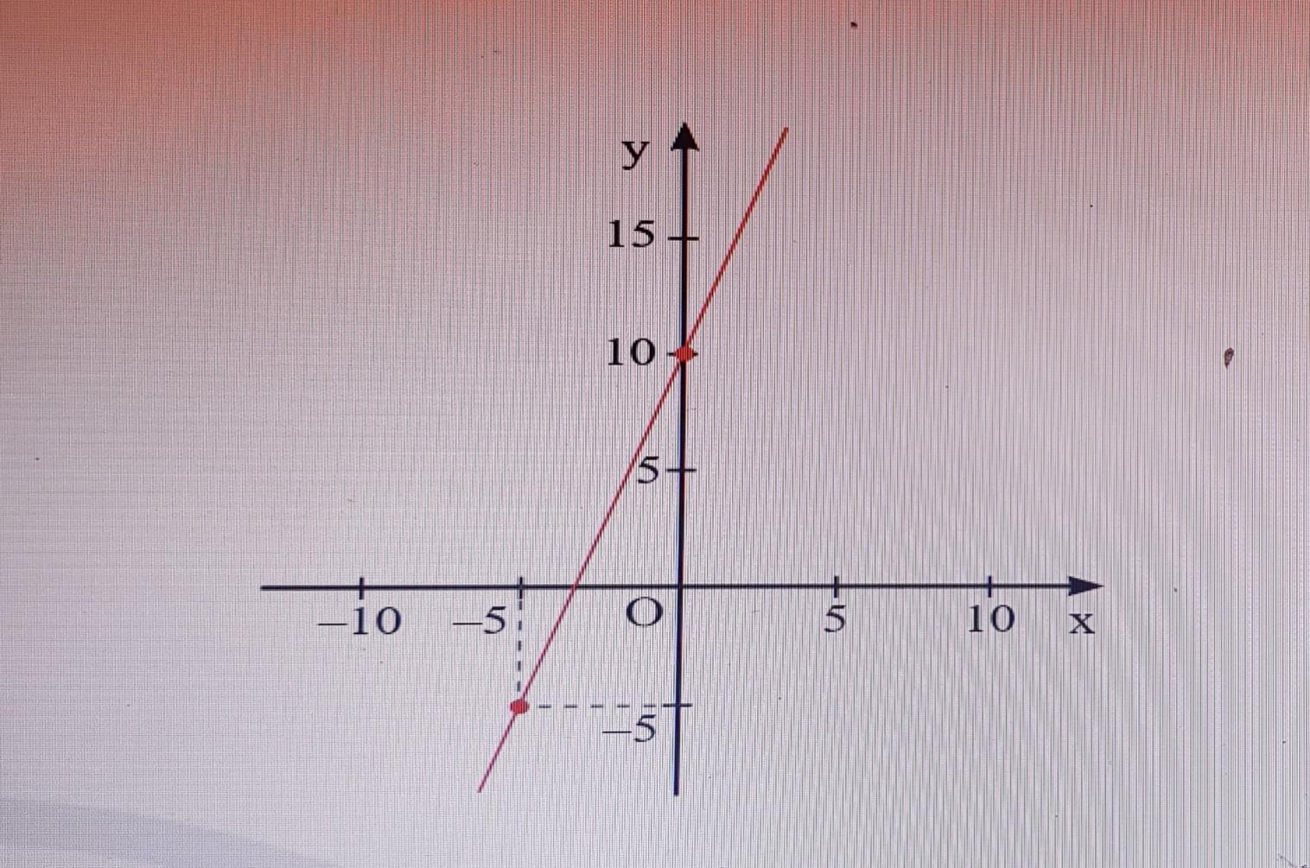
d) Tổ chức thực hiện:
Hoạt động của GV - HS | Tiến trình nội dung
GV giao nhiệm vụ học tập  * HS thực hiện nhiệm vụ  * Báo cáo, thảo luận  GV đánh giá và nhận xét | GV giao nhiệm vụ cho hs ( Vận dụng 2; 3/ sgk)  Hs hoạt động nhóm 5p  Các nhóm báo cáo và nhận xét chéo  GV nhận xét và kết luận

 Hướng dẫn tự học : Hs xem trước bài 4 và thực hành các bài tập sgk

Tiết 42-44 BÀI 4: HỆ SỐ GÓC CỦA ĐƯỜNG THẲNG
Thời gian thực hiện: (03 tiết)
I. Mục tiêu: Sau khi học xong bài này học sinh có khả năng:
1. Về kiến thức:
- Nhận biết được khái niệm hệ số góc của đường thẳng .
- Sử dụng được hệ số góc của đường thẳng để nhận biết và giải thích được sự cắt nhau hoặc song song của hai đường thẳng cho trước.
2. Về năng lực:
* Năng lực chung:
- Năng lực tự chủ và tự học trong tìm tòi khám phá
- Năng lực giao tiếp và hợp tác trong trình bày, thảo luận và làm việc nhóm
- Năng lực giải quyết vấn đề và sáng tạo trong thực hành, vận dụng.
* Năng lực đặc thù:
- Tư duy và lập luận toán học, mô hình hóa toán học, sử dụng công cụ, phương tiện học toán.
- Vận dụng được hệ số góc của đường thẳng trong giải toán.
- Giải được một số bài toán có nội dung thực tiễn liên quan đến hệ số góc của đường thẳng.
3. Về phẩm chất:
- Có ý thức học tập, ý thức tìm tòi, khám phá và sáng tạo, có ý thức làm việc nhóm.
- Chăm chỉ tích cực xây dựng bài, có trách nhiệm, chủ động chiếm lĩnh kiến thức theo sự hướng dẫn của GV.
- Hình thành tư duy logic, lập luận chặt chẽ, và linh hoạt trong quá trình suy nghĩ.
II. Thiết bị dạy học và học liệu
1. Giáo viên: SGK, Tài liệu giảng dạy, giáo án PPT.
2. Học sinh: SGK, SBT, vở ghi, giấy nháp, đồ dùng học tập (bút, thước...), bảng nhóm, bút viết bảng nhóm.
III. Tiến trình dạy học
Tiết 1
1. Hoạt động 1: Mở đầu (4 phút)
a) Mục tiêu:
- HS có cơ hội trải nghiệm, thảo luận về dấu hiệu song song, trùng nhau hoặc cắt nhau của hai đồ thị hàm số bậc nhất.
- Gợi tâm thế, tạo hứng thú học tập, gợi động cơ nội dung bài học.
b) Nội dung: HS thực hiện trả lời các câu hỏi dưới sự dẫn dắt, các yêu cầu của GV.
c) Sản phẩm: HS trả lời được câu hỏi mở đầu.
d) Tổ chức thực hiện:
Hoạt động của GV - HS | Tiến trình nội dung
* GV giao nhiệm vụ học tập  Thực hiện nhiệm vụ:  Khi nào thì hai đường thẳng và song song với nhau, trùng nhau, cắt nhau.  * HS thực hiện nhiệm vụ  - HS lắng nghe câu hỏi.  - HS trả lời câu hỏi.  * Báo cáo, thảo luận  - HS suy nghĩ trả lời các câu hỏi của giáo viên.  - HS cả lớp quan sát nhận xét câu trả lời của bạn.  * Kết luận, nhận định  - GV theo dõi, hướng dẫn, giúp đỡ HS thực hiện nhiệm vụ. | - Hai đường thẳng song song khi .  - Hai đường thẳng cắt nhau khi  .  - Hai đường thẳng trùng nhau khi .
2. Hoạt động 2: Hình thành kiến thức
2.1 Hoạt động 2.1: Hệ số góc của đường thẳng
a) Mục tiêu: HS có cơ hội trải nghiệm, thảo luận về khái niệm hệ số góc của đường thẳng .
b) Nội dung: HS nghiên cứu SGK và thực hiện , từ đó nhận biết được khái niệm hệ số góc của đường thẳng . Làm thực hành 1 và vận dụng 1.
c) Sản phẩm: Kết quả thực hiện nhiệm vụ của HS.
d) Tổ chức thực hiện:
Hoạt động của GV - HS | Tiến trình nội dung
* GV giao nhiệm vụ học tập 1  Thực hiện nhiệm vụ:  - HS quan sát hình 1 ở HĐKP 1 và nhận xét về số đo của góc và hệ số a của hai trường hợp.  - HS quan sát hình 2 ở HDKP 1 và so sánh các hệ số a của các đường thẳng trong mỗi hình ở Hình 2 và so sánh các góc hoặc các góc tạo bởi các đường thẳng đó với trục .  * HS thực hiện nhiệm vụ 1  - HS hoạt động cá nhân thực hiện nhiệm vụ.  * Báo cáo, thảo luận 1  - Gọi lần lượt 4 HS, mỗi HS lên thực hiện 1 nhiệm vụ theo thứ tự.  - Các HS còn lại quan sát, so sánh và nhận xét.  * Kết luận, nhận định 1  - GV : Ta nhận thấy  + Khi hệ số a dương () thì góc tạo bởi đường thẳng và trục Ox là góc nhọn. Hệ số a càng lớn thì góc càng lớn nhưng vẫn nhỏ hơn .  + Khi hệ số a dương () thì góc tạo bởi đường thẳng và trục Ox là góc tù. Hệ số a càng lớn thì góc càng lớn nhưng vẫn nhỏ hơn .  - GV chốt lại định nghĩa số hệ số góc của đường thẳng.  *Chuyển giao nhiệm vụ 2:  - Hãy tìm hệ số góc của đường thẳng .  *Thực hiện nhiệm vụ 2:  HS hoạt động cá nhân thực hiện nhiệm vụ.  *Báo cáo, thảo luận 2:  - Đại diện một số HS báo cáo.  - HS còn lại lắng nghe và nhận xét.  *Kết luận, nhận định 2:  - GV nhận xét các ví dụ HS đã nêu.  *Chuyển giao nhiệm vụ 3:  Đọc và thực hiện nội dung thực hành 1 và vận dụng 1.  *Thực hiện nhiệm vụ 3:  HS thực hiện cá nhân: đọc và làm vào vở.  *Báo cáo, thảo luận 3:  - Gọi 2 HS trình bày kết quả  - HS còn lại quan sát và nhận xét.  *Kết luận, nhận định 3:  Đánh giá kết quả thực hiện nhiệm vụ của HS. | 1. Hệ số góc của đường thẳng .  a) Khi thì góc là góc nhọn.  Khi thì góc là góc tù.  b) Với hệ số a dương, hệ số a càng lớn thì góc càng lớn.  Với hế số a âm, hệ số a càng lớn thì góc càng lớn.  *Hệ số a là hệ số góc của đường thẳng .  Thực hành 1:  a) Đường thẳng có hệ số góc  b) Đường thẳng có hệ số góc  c) Đường thẳng có hệ số góc  Vận dụng 1:  a) Đường thẳng có hệ số góc nên đường thẳng này tạo với góc Ox một góc nhọn.  b) Đường thẳng có hệ số góc nên đường thẳng này tạo với góc Ox một góc tù.  c) Đường thẳng có hệ số góc nên đường thẳng này tạo với góc Ox một góc tù.
2.2 Hoạt động 2.2: Hai đường thẳng song song, hai đường thẳng cắt nhau
a) Mục tiêu: HS nhận biết được dấu hiệu song song và cắt nhau của hai đường thẳng khi biết phương trình của hai đường thẳng đó
b) Nội dung: HS nghiên cứu SGK và thực hiện  và , từ đó nhận biết được dấu hiệu song song và cắt nhau của hai đường thẳng khi biết phương trình của hai đường thẳng đó. Làm thực hành 2 và vận dụng 2.
c) Sản phẩm: Kết quả thực hiện nhiệm vụ của HS.
d) Tổ chức thực hiện:
Hoạt động của GV - HS | Tiến trình nội dung
* GV giao nhiệm vụ học tập 1  Thực hiện nhiệm vụ:  - HS quan sát hình 3 ở HĐKP 2, nhận xét về vị trí giữa hai đường thẳng này và tìm đường thẳng d’’ đi qua gốc toạ độ O và song song với đường thẳng d.  * HS thực hiện nhiệm vụ 4  - HS hoạt động cá nhân thực hiện nhiệm vụ.  * Báo cáo, thảo luận 4  - Gọi lần lượt 2 HS, mỗi HS lên thực hiện 1 nhiệm vụ theo thứ tự.  - Các HS còn lại quan sát, so sánh và nhận xét.  * Kết luận, nhận định 4  - GV : Hai đường thẳng phân biệt có hệ số góc bằng nhau thì song song với nhau và ngược lại, hai đường thẳng song song thì có hệ số góc bằng nhau.  - GV chốt lại định nghĩa nhận biết hai đường thẳng song song .  *Chuyển giao nhiệm vụ 5:  Thực hiện nhiệm vụ:  - HS quan sát hình 4 ở HĐKP 3, nhận xét về vị trí giữa hai đường thẳng này và tìm hệ số góc a của d’’ có thể nhận các giá trị nào.  *Thực hiện nhiệm vụ 5:  HS hoạt động nhóm đôi thực hiện nhiệm vụ.  *Báo cáo, thảo luận 5:  - Đại diện một số HS báo cáo.  - HS còn lại lắng nghe và nhận xét.  *Kết luận, nhận định 5:  - GV: Hai đường thẳng có hệ số góc khác nhau thì cắt nhau và ngược lại, hai đường thẳng cắt nhau thì có hệ số góc khác nhau.  - - GV chốt lại định nghĩa nhận biết hai đường thẳng cắt nhau .  *Chuyển giao nhiệm vụ 6:  Đọc và thực hiện nội dung thực hành 2 và vận dụng 2.  *Thực hiện nhiệm vụ 6:  HS thực hiện theo nhóm: đọc và làm vào vở.  *Báo cáo, thảo luận 6:  - Gọi đại diện HS trình bày kết quả  - HS còn lại quan sát và nhận xét cộng điểm cho các thành viên nhóm đạt kết quả cao nhất.  *Kết luận, nhận định 6:  Đánh giá kết quả thực hiện nhiệm vụ của HS. | 2. Hai đường thẳng song song, hai đường thẳng cắt nhau.  *Nhận biết hai đường thẳng song song  a) Hai đường thẳng: và có hệ số góc bằng nhau và đều bằng 2.  Ta thấy  b) d'' đi qua gốc O nên d'' có dạng mà suy ra  Vậy  * Hai đường thẳng phân biệt có hệ số góc bằng nhau thì song song với nhau và ngược lại, hai đường thẳng song song thì có hệ số góc bằng nhau.  *Nhận biết hai đường thẳng cắt nhau.  a) Ta có:  Vậy là giao điểm của d và d'  b) Hai đường thẳng có hệ số góc khác nhau thì cắt nhau  c) cắt d nên  * Hai đường thẳng có hệ số góc khác nhau thì cắt nhau và ngược lại, hai đường thẳng cắt nhau thì có hệ số góc khác nhau.  Thực hành 2:  Ba cặp đường thẳng cắt nhau: và ; và ; và vì hai đường thẳng trong mỗi cặp có hệ số góc khác nhau  Các cặp đường thẳng song song: và (đều có ); và (đều có ); và (đều có)  Vận dụng 2:  a) Hàm số biểu thị khoảng cách từ A đến xe xuất phát từ B sau x giờ: :  Hàm số biểu thị khoảng cách từ A đến xe xuất phát từ C sau x giờ:  :  b) Hai đường thẳng và phân biệt (cắt Oy tại hai điểm khác nhau) và có hệ số góc bằng nhau (cùng bằng 50), suy ra
3. Hoạt động 3: Luyện tập
a) Mục tiêu: - HS nhận biết được khái niệm hệ số góc của đường thẳng và luyện tập.
- HS sử dụng được hệ số góc của đường thẳng để nhận biết và giải thích được sự cắt nhau hoặc song song của hai đường thẳng cho trước.
b) Nội dung: HS làm các bài tập 1, 2, 3, 4, 5, 6,7/SGK
c) Sản phẩm: Kết quả thực hiện bài tập.
d) Tổ chức thực hiện:
Hoạt động của GV - HS | Tiến trình nội dung
*Chuyển giao nhiệm vụ 1:  - Yêu cầu HS đọc nội dung bài tập 1 trong 2 phút.  - Giơ bảng con có ghi đáp án cho mỗi câu hỏi của GV.  *Thực hiện nhiệm vụ 1:  - HS đọc nội dung bài tập 1.  - Ghi kết quả vào bảng con trả lời từng câu hỏi.  *Báo cáo, thảo luận 1:  - HS giơ bảng con có câu trả lời khi hết thời gian hiệu lệnh.  - So sánh đáp án với kết quả của GV.  *Kết luận, nhận định 1:  - GV ghi nhận kết quả của HS, ghi điểm cộng cho các câu trả lời đúng.  *Chuyển giao nhiệm vụ 2:  Đọc và thực hiện nội dung bài tập 2.  *Thực hiện nhiệm vụ 2:  HS đọc và làm bài tập 2 vào vở.  *Báo cáo, thảo luận 2:  - Gọi 01 HS lên bảng ghi kết quả thực hiện.  - Các HS còn lại quan sát và nhận xét.  *Kết luận, nhận định 2:  Đánh giá kết quả thực hiện nhiệm vụ của HS.  *Chuyển giao nhiệm vụ 3:  Đọc và thực hiện nội dung bài tập 3.  *Thực hiện nhiệm vụ 3:  HS đọc và làm bài tập 3 vào vở.  *Báo cáo, thảo luận 3:  - Gọi 01 HS lên bảng ghi kết quả thực hiện.  - Các HS còn lại quan sát và nhận xét.  *Kết luận, nhận định 3:  Đánh giá kết quả thực hiện nhiệm vụ của HS.  *Chuyển giao nhiệm vụ 4:  - Yêu cầu HS đọc nội dung bài tập 4 trong 2 phút.  *Thực hiện nhiệm vụ 4:  - HS đọc nội dung bài tập 4.  *Báo cáo, thảo luận 4:  - So sánh đáp án với kết quả của GV.  *Kết luận, nhận định 4:  - GV ghi nhận kết quả của HS, ghi điểm cộng cho các câu trả lời đúng.  *Chuyển giao nhiệm vụ 5:  Đọc và thực hiện nội dung bài tập 5.  *Thực hiện nhiệm vụ 5:  HS đọc và làm bài tập 5 vào vở.  *Báo cáo, thảo luận 5:  - HS lần lượt trả lời các ý của bài tập 5.  - HS còn lại lắng nghe và nhận xét.  *Kết luận, nhận định 5:  Đánh giá kết quả thực hiện nhiệm vụ của HS.  *Chuyển giao nhiệm vụ 6:  Đọc và thực hiện nội dung bài tập 6,7.  *Thực hiện nhiệm vụ 6:  HS đọc và làm bài tập 6,7 vào vở.  *Báo cáo, thảo luận 6:  - HS lần lượt trả lời các ý của bài tập 6,7.  - HS còn lại lắng nghe và nhận xét.  *Kết luận, nhận định 6:  Đánh giá kết quả thực hiện nhiệm vụ của HS. | BT1/SGK/26  a) Đồ thị hàm số đi qua điểm nên ta có: suy ra  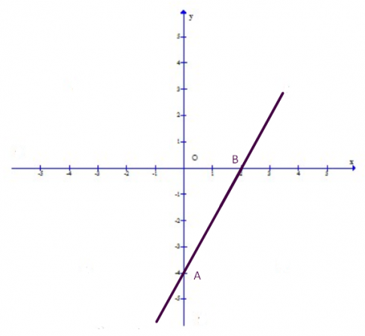  b) Đồ thi hàm số đi qua hai điểm và  BT2/SGK/26  a) Đồ thị hàm số đi qua hai điểm và  Đồ thị hàm số đi qua hai điểm có tọa độ và  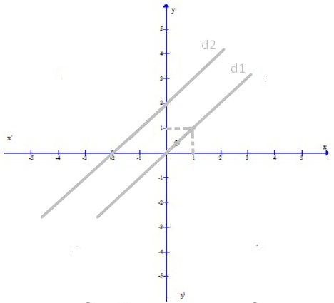  Gọi đồ thị hàm số và lần lượt là và  b) Góc tạo bởi và bằng góc tạo bởi và và bằng  BT3/SGK/26  Ba cặp đường thẳng cắt nhau: và ; và ; và (vì hai đường thẳng trong mỗi cặp có hệ số góc khác nhau)  Các cặp đường thẳng song song: và (có hế số góc đều bằng), và ( có hệ số góc đều bằng); và ( có hệ số góc đều bằng )  BT4/SGK/26  Hai đường thẳng và song song với nhau nên có hệ số góc bằng nhau suy ra  BT5/SGK/26  a) Hai đường thẳng và song song với nhau nên có hệ số góc bằng nhau suy ra .  b) Hai đường thẳng và song song với nhau nên có hệ số góc khác nhau suy ra .  BT6/SGK/26  Đường thẳng song song với d: suy ra có hệ số góc bằng 1  Ta có: ;  BT7/SGK/26  Đường thẳng cắt d: suy ra có hệ số góc khác -1  Ta có: :;  :
4. Hoạt động 4: Vận dụng
a) Mục tiêu: Vận dụng được kiến thức đã học vào bài toán thực tiễn.
b) Nội dung: Hoạt động cá nhân làm bài tập số 8,9,10 / SGK/27.
c) Sản phẩm: Kết quả thực hiện của HS.
d) Tổ chức thực hiện:
Hoạt động của GV - HS | Tiến trình nội dung
* Chuyển giao nhiệm vụ :  - HS thảo luận nhóm giải bài tập (kỹ thuật khăn trải bàn)  + Nhóm 1, 4, 7: Bài 8 SGK/27  + Nhóm 2, 5, 8: Bài 9 SGK/27  + Nhóm 3, 6, 9: Bài 10 SGK/27  * Thực hiện nhiệm vụ:  + HS thảo luận nhóm và hoàn thành nhiệm vụ.  + GV theo dõi, hướng dẫn, giúp đỡ HS thực hiện nhiệm vụ.  - Báo cáo, thảo luận:  + HS lên trình bày sản phẩm trên bảng.  + Các HS khác quan sát, nhận xét, bổ sung cho nhau.  - Kết luận, nhận định: Đánh giá kết quả thực hiện của HS khi thực hiện nhiệm vụ.  GV chốt lại kiến thức. | BT8/SGK/27  a) Các giá trị x và y tương ứng trong bảng dữ liệu là tọa độ của các điểm trên mặt phẳng tọa độ trong Hình 6  b) Đường thẳng d: đi qua các điểm A có tọa độ nên  suy ra  Vậy hệ số góc của d là  BT9/SGK/27  a)  b) Hệ số góc  BT10/SGK/27  a) Sau x giờ, lượng nước chảy vào bể là: .  Vì trong bể có sẵn nước nên sau x giờ thể tích nước y có trong bể là:.  Vậy biểu thức tính thể tích y của nước có trong bể sau x giờ là:  b) Ta có:  Chọn . Ta có điểm.  Chọn. Ta có điểm.  Đồ thị d của hàm số là đường thẳng đi qua hai điểm A và B. Ta có hình vẽ:  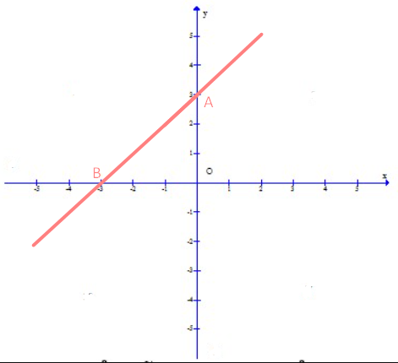
 Hướng dẫn tự học
- Đọc lại các nội dung đã học trong bài.
- Nhận biết được khái niệm hệ số góc của đường thẳng .
- Sử dụng được hệ số góc của đường thẳng để nhận biết và giải thích được sự cắt nhau hoặc song song của hai đường thẳng cho trước.
- Làm bài tập 1, 2, 3, 4, 5, 6, 7, 8 SBT.
- Chuẩn bị bài cho tiết học sau.

Tuần:26- tiết 45
HOẠT ĐỘNG 4: VẼ ĐỒ THỊ HÀM SỐ BẬC NHẤT Y=AX+B BẰNG PHẦN MỀM GEOGEBRA
- MỤC TIÊU:
- Về kiến thức: vận dụng các kiến thức và kỹ năng để giải quyết một số vấn đề thực tiễn.
Thực hành tích hợp liên môn giữa toán học và khoa học tự nhiên.
Thực hành tích hợp liên môn giữa toán học và khoa học tự nhiên
- Về năng lực:
Năng lực tự chủ và tự học trong tìm tòi khám phá.
Năng lực giao tiếp và hợp tác trong trình bày và hoạt động nhóm
Năng lực giải quyết vấn đề sáng tạo trong thực hành vận dụng.
- Phẩm chất:
Yêu nước, nhân ái
Chăm chỉ, trung thực, trách nhiệm
II. THIẾT BỊ DẠY HỌC VÀ HỌC LIỆU
1. Giáo viên: SGK, kế hoạch bài dạy, phòng máy tính, TV
2. Học sinh: SGK, bảng nhóm.
III. TIẾN TRÌNH BÀI DẠY:

1. Hoạt động mở đầu: (5 phút)
a) Mục tiêu: tạo tình huống có vấn đề để dẫn hướng các em tìm cách xử lý tình huống
b) Nội dung: Vẽ chính xác đồ thị hàm số y=
c) Sản phẩm: Câu trả lời hoặc bài làm của học sinh.
d) Tổ chức thực hiện:
Hoạt động của giáo viên và học sinh | Trình tự nội dung
bước 1: Giao nhiệm vụ  em có cách nào vẽ chính xác đồ thị hàm số y= hay không?  Bước 2: Thực hiện nhiệm vụ  - HS thực hiện nhiệm vụ được giao theo nhóm đôi  Bước 3: Học sinh báo cáo:  Đại diện các nhóm báo cáo  Bước 4: Kết luận, nhận định:  Gv yêu cầu các nhóm nhận xét đánh giá chéo lẫn nhau | Chúng ta có thể vẽ chính xác đồ thị hàm số y= bằng cách sử dụng phần mềm Geogebra
- Hoạt động hình thành kiến thức:
a) Mục tiêu: giới thiệu về các vùng cơ bản và chức năng vễ đồ thị hàm số trong geogebra
b) Nội dung: Phần mềm geogebra và Các bài toán liên quan.
c) Sản phẩm: Câu trả lời hoặc bài làm của học sinh.
d) Tổ chức thực hiện:
Hoạt động của giáo viên và học sinh | Trình tự nội dung
Hoạt động giới thiệu các vùng trong geogebra và chức năng vẽ đồ thị hàm số
(38 phút)
a) Mục tiêu: Học sinh phân biệt được các vùng trên cửa số của Geogebra và biết cách sử dụng phần mềm để vẽ đồ thị hàm số y=ax+b
b) Nội dung: phần mềm geogebra và các bài toán liên quan.
c) Sản phẩm: Câu trả lời hoặc bài làm của học sinh.
d) Tổ chức thực hiện:
Bước 1: Giao nhiệm vụ:  Khởi động phần mềm trên máy tính hoặc truy cập vào trang web https://www.geogebra.org để sử dụng phần mềm trựuc tuyến  Bước 2: Thực hiện nhiệm vụ  - HS thực hiện nhiệm vụ được giao theo nhóm đôi  Bước 3: Báo cáo nhiệm vụ.  Học sinh các nhóm báo cáo nhiệm vụ giáo viên giao xem đã thực hiện đến đâu.  Bước 4: Nhận xét:  GV quan sát và nhận xét kết quả của các nhóm.  Bước 1: Giao nhiệm vụ:  Quan sát màn hình và nghe GV giới thiệu:  GV giới thiệu các vùng trong cửa sổ của geogebra  Bước 2: Thực hiện nhiệm vụ  - HS thực hiện nhiệm vụ được giao theo nhóm đôi  Bước 3: Học sinh báo cáo:  GV: Các em đã rõ các vùng của geogebra?  HS: báo cáo  Bước 4: Kết luận, nhận định:  GV nhận xét: | Học sinh khởi động phần mềm
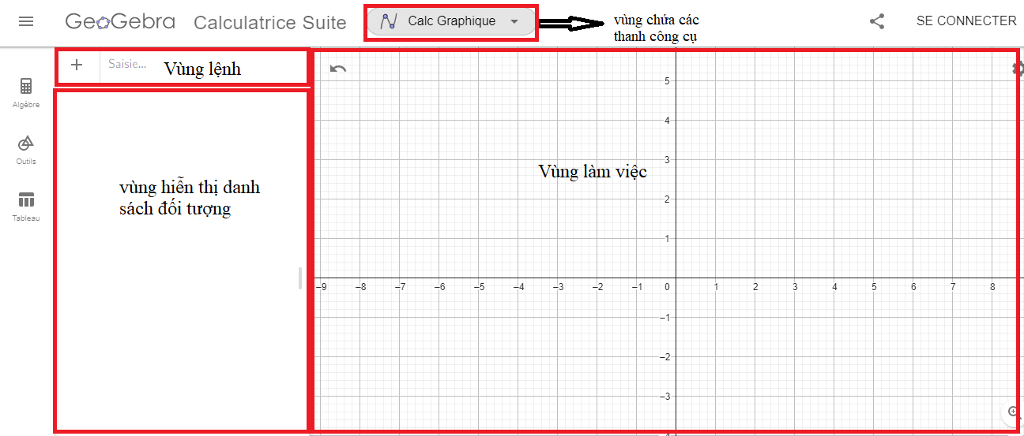
Bước 1: Giao nhiệm vụ:  Quan sát màn hình TV cách vẽ đồ thị của hàm số y==  Bước 2: Thực hiện nhiệm vụ  - HS thực hiện nhiệm vụ được giao theo nhóm đôi  Bước 3: Học sinh báo cáo:  Đại diện các nhóm báo cáo đã rõ cách làm hay chưa  Bước 4: Kết luận, nhận định:  Gv nhận xét đánh giá.  Bài tập thực hành số 1:  Bước 1: Giao nhiệm vụ:  Vẽ đồ thị của các hàm số sau:  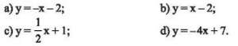 | B1: Nhập lệnh  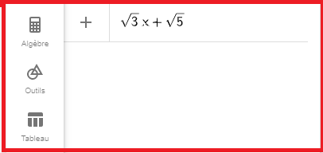  ta được đồ thị hàm số như hình vẽ:  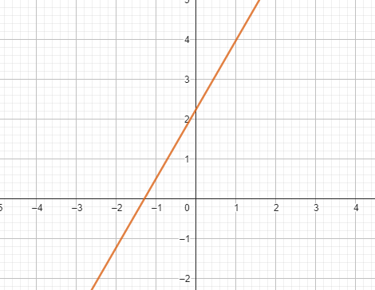
Bước 2: Thực hiện nhiệm vụ
- HS thực hiện nhiệm vụ được giao theo nhóm đôi
Bước 3: Học sinh báo cáo:
Đại diện các nhóm báo cáo
Bước 4: Kết luận, nhận định:
Gv yêu cầu các nhóm nhận xét đánh giá chéo lẫn nhau
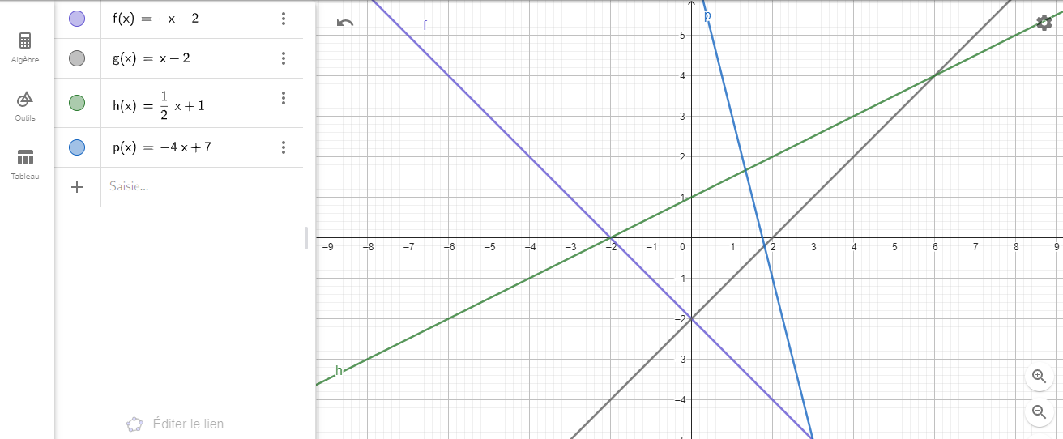
Bước 1: Giao nhiệm vụ:
quan sát hinh vẽ và cho biết vì sao hai đường thẳng song song với nhau?
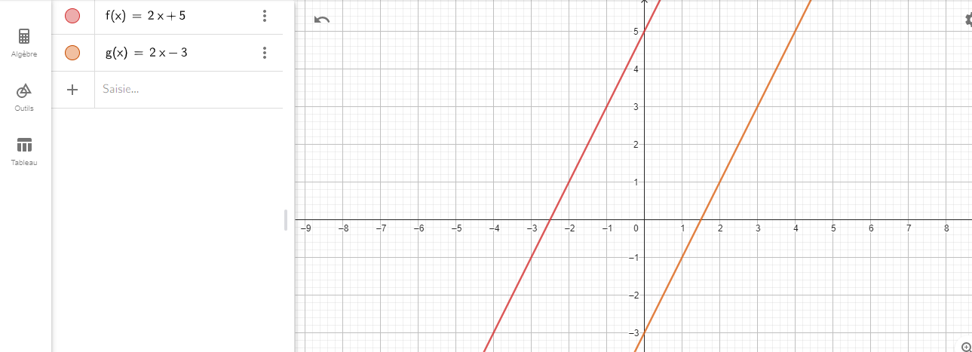
Bước 2: Thực hiện nhiệm vụ  - HS thực hiện nhiệm vụ được giao theo nhóm đôi  Bước 3: Học sinh báo cáo:  Đại diện các nhóm báo cáo:  Bước 4: Kết luận, nhận định:  Gv yêu cầu các nhóm nhận xét đánh giá chéo lẫn nhau | Hai đường thẳng trên song song với nhau vì đó là đồ thị của hai hàm số  y= 2x+5 và y=2x-3, hai đồ thị này cùng song song với đồ thị hàm số y=2x (theo lý thuyết)
Hướng dẫn học ở nhà:
Bài 1: Vẽ đồ thị của các hàm số:
- y=3x
- y=-3x
- y=3x-2
- y=-3x-1
Bài 2: Với hàm số y=ax+b với a, b thay đổ liên tục liệu ta có thể minh hoạ được đồ thị của hàm số bằng phần mềm này không? Hãy tìm hiểu và thực hiện điều đó
Hoạt động mở đầu: (15 phút)
a) Mục tiêu: Tạo tình huốn có ván đề để các em suy nghĩ tìm cách giải quyết bài toán đặt ra
b) Nội dung: Vẽ đồ thị đồ thị hàm số y=ax+b, với a,b là các tham số luôn thay đổi
c) Sản phẩm: Câu trả lời hoặc bài làm của học sinh.
d) Tổ chức thực hiện:
Hoạt động của GV và HS | Trình tự nội dung
Bước 1: Giao nhiệm vụ:  Vẽ đồ thị đồ thị hàm số y=ax+b, với a,b là các tham số luôn thay đổi sao cho:  -5,  Bước 2: Thực hiện nhiệm vụ  - HS thực hiện nhiệm vụ được giao theo nhóm đôi  Bước 3: Học sinh báo cáo:  Đại diện các nhóm báo cáo  Bước 4: Kết luận, nhận định:  Gv yêu cầu các nhóm nhận xét đánh giá chéo lẫn nhau | B1: Tạo các thanh trượt biểu thị các tham số  a và b bằng cách kích chuột vào các lệnh  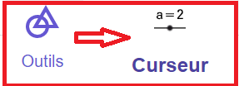  sau đó kích chuộc ra vùng làm việc ta sẽ có tham số a.  kích chuột thêm lần nữa ta có tham số b  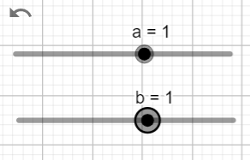  trở về vùng nhập lệnh bằng cách chọn lệnh  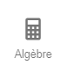  B2: Nhập lệnh vẽ đồ thị hàm số y=ax+b vào ô nhập lệnh rồi kích chuột để thay đổi giá trị của tham số a và b trong vùng chứ danh sách đối tượng ta sẽ tháy đồ thị của hàm số được thay đổi.
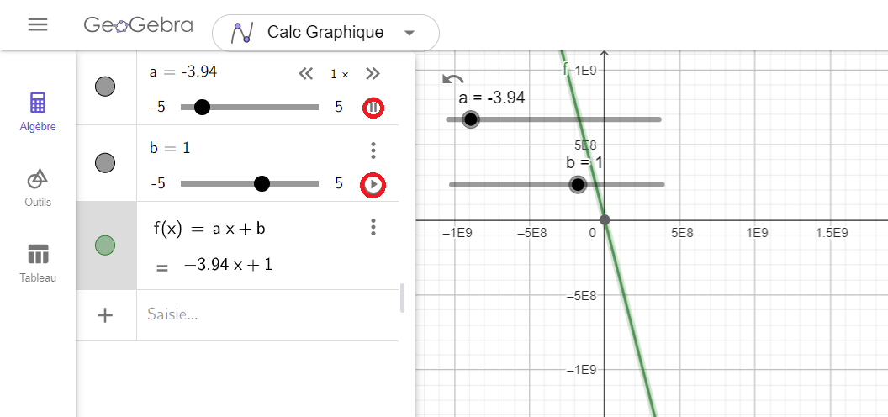
Hoạt động Thực hành (28 phút)
a) Mục tiêu: phát triển năng lực sử dụng công nghệ thông tin để giải quyết tình huống toán học.
b) Nội dung: Vẽ đồ thị đồ thị hàm số y=ax+b, với a,b là các tham số luôn thay đổi
c) Sản phẩm: Câu trả lời hoặc bài làm của học sinh.
d) Tổ chức thực hiện:
Hoạt động của GV và HS | Tình tự nội dung
bài tập thực hành số 2:  Bước 1: giao nhiệm vụ (hoạt động theo nhóm đôi)  vẽ đồ thị của hàm số y=ax+b với a,b là các tham số trong trường hợp sau:  a) Tham số a thay đổi, b cố định  b) Tham số a cố định, b thay đổi  Bước 2: Thực hiện nhiệm vụ  - HS thực hiện nhiệm vụ được giao theo nhóm đôi  Bước 3: Học sinh báo cáo:  Đại diện các nhóm báo cáo  Bước 4: Kết luận, nhận định:  Gv yêu cầu các nhóm nhận xét đánh giá chéo lẫn nhau.  Bước 1: Giao nhiệm vụ:  Để vẽ đồ thị hàm số y= với -5, ta làm như thế nào?  Bước 2: Thực hiện nhiệm vụ  - HS thực hiện nhiệm vụ được giao theo nhóm đôi  Bước 3: Học sinh báo cáo:  Đại diện các nhóm báo cáo  Bước 4: Kết luận, nhận định:  Gv yêu cầu các nhóm nhận xét đánh giá chéo lẫn nhau | bài thực hành số 2:  a)  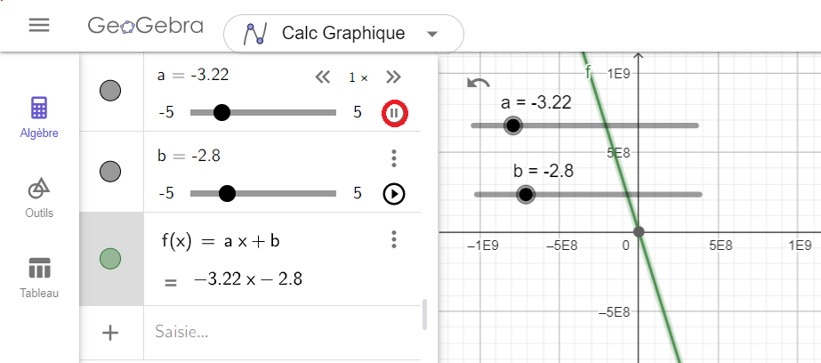  b)  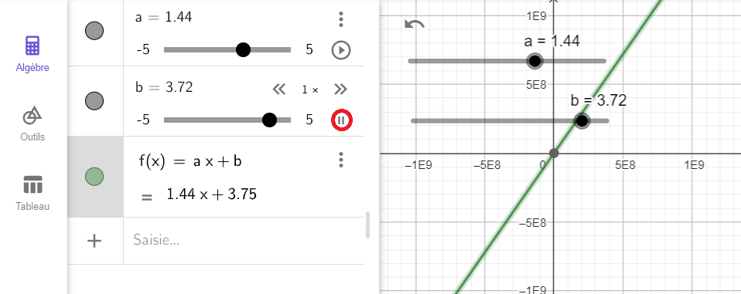  Khi đặt giới hạn của tham số a ta chọn:  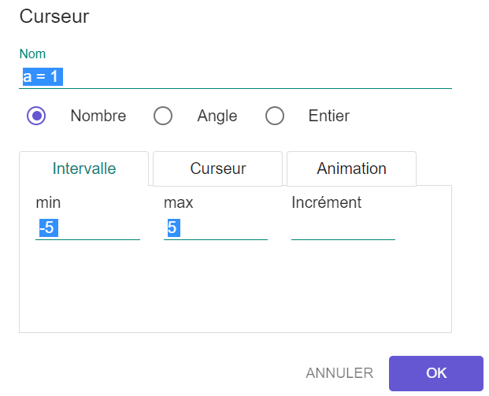  Khi đặt giới hạn của tam số b ta chọn:  khi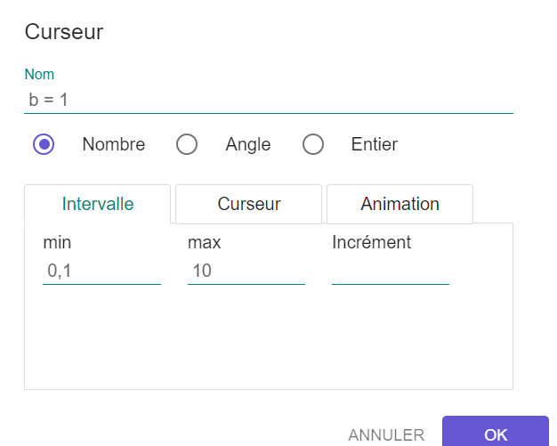  Nhập công thức của hàm số y= y= vào ô nhập lệnh ta được đồ thị hàm số:  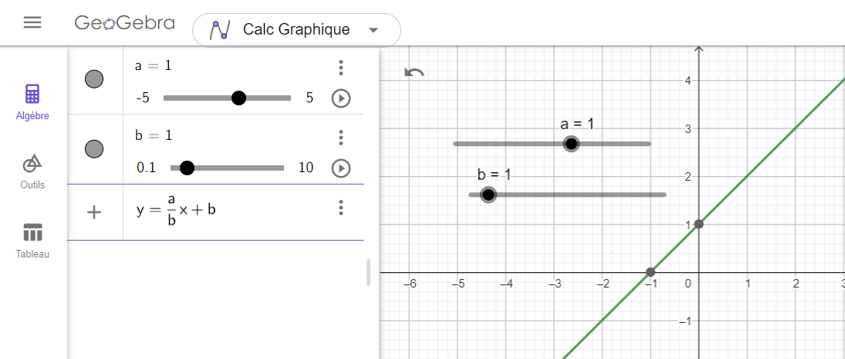
Hướng dẫn học ở nhà: (2 phút)
Chuẩn bị trước:


Tiết 46 -48 ÔN TẬP GIỮA KỲ 2
Thời gian thực hiện: 03 tiết
I. Mục tiêu
1. Về kiến thức:
- Hệ thống lại cho học sinh các dạng bài tập của chương 5.
- Củng cố và vận dụng các dạng bài tập về hàm số và đồ thị cho học sinh.
- Giải quyết được các bài toán thực tế liên quan đến hàm số.
2. Về năng lực:
* Năng lực chung:
- Năng lực tự học: HS tự hoàn thành được các nhiệm vụ học tập chuẩn bị ở nhà và tại lớp.
- Năng lực giao tiếp và hợp tác: HS phân công được nhiệm vụ trong nhóm, biết hỗ trợ nhau, trao đổi, thảo luận, thống nhất được ý kiến trong nhóm để hoàn thành nhiệm vụ.
* Năng lực đặc thù:
- Năng lực sử dụng công cụ và phương tiện học toán: Sử dụng máy tính cầm tay giải quyết các bài toán liên quan đến việc tính toán số liệu. Vẽ được đồ thị hàm số bằng thước thẳng.
- Năng lực tư duy và lập luận toán học, năng lực giải quyết vấn đề toán học, năng lực mô hình hóa toán học: thực hiện được các thao tác tư duy so sánh, phân tích, tổng hợp, khái quát hóa, … để giải bài tập một số bài tập.
3. Về phẩm chất:
- Chăm chỉ: thực hiện đầy đủ các hoạt động học tập một cách tự giác, tích cực.
- Trung thực: thật thà, thẳng thắn trong báo cáo kết quả hoạt động cá nhân và theo nhóm, trong đánh giá và tự đánh giá.
- Trách nhiệm: Hoàn thành đầy đủ, có chất lượng các nhiệm vụ học tập.
II. Thiết bị dạy học và học liệu
1. Thiết bị dạy học: máy tính cầm tay, thước thẳng có chia đơn vị, bảng phụ, máy chiếu (ti vi).
2. Học sinh: SGK, kế hoạch bài dạy.
III. Tiến trình dạy học
1. HOẠT ĐỘNG 1: MỞ ĐẦU.
a) Mục tiêu: Tạo sự hưng phấn, tâm lí thoải mái cho HS trước khi vào tiết học
b) Nội dung: Tổ chức trò chơi “Thử tài Trạng Tí”
Câu 1. Trong các hàm số sau, hàm số nào là hàm số bậc nhất?
A. B. C. D.
Câu 2. Đường thẳng có hệ số góc bằng và đi qua điểm là
A. B. C. D.
Câu 3. Trong các điểm sau, điểm nào thuộc đồ thị của hàm số ?
A. B. C. D.
Câu 4. Cho hàm số . Tính
A. B. C. D.
Câu 5. Đường thẳng nào sau đây song song với đường thẳng ?
A. B. C. D.
c) Sản phẩm: Đáp án các câu hỏi trong trò chơi.
d) Tổ chức thực hiện:
Hoạt động của GV và HS | Sản phẩm
* GV giao nhiệm vụ học tập  - Quan sát lần lượt các câu hỏi trên màn hình ti vi và trả lời bằng cách giơ tay.  * HS thực hiện nhiệm vụ:  - HS nhớ lại kiến thức và trả lời các câu hỏi của GV.  * Báo cáo, thảo luận:  - Gọi 1 vài HS đứng dậy trình bày.  - HS cả lớp lắng nghe, nhận xét.  * Kết luận, nhận định:  - GV chuẩn hóa câu trả lời của HS.  - GV nhận xét, đánh giá về việc thực hiện nhiệm vụ của HS. | Câu 1. A  Câu 2. D  Câu 3. D  Câu 4. C  Câu 5. B
2. HOẠT ĐỘNG 2: HÌNH THÀNH KIẾN THỨC
3. HOẠT ĐỘNG 3: LUYỆN TẬP
Hoạt động 3.1: Dạng 1: Bài tập trắc nghiệm
a) Mục tiêu: Củng cố các kiến thức về đồ thị và hàm số qua các bài tập trắc nghiệm
b) Nội dung:
- Làm bài tập 3, 4, 6, 7, 8, 9 trong SGK trang 28
c) Sản phẩm: Kết quả bài tập 3, 4, 6, 7, 8, 9 trong SGK trang 28.
d) Tổ chức thực hiện:
HOẠT ĐỘNG CỦA GV VÀ HS | SẢN PHẨM
* GV giao nhiệm vụ học tập:  * HS thực hiện nhiệm vụ:  - HS lần lượt đứng lên trả lời các bài tập: 3, 4, 6, 7, 8, 9  * Báo cáo kết quả nhiệm vụ:  - GV yêu cầu HS nhận xét các câu trả lời của bạn  - HS quan sát, lắng nghe, nhận xét và nêu câu hỏi phản biện.  * Kết luận, nhận định:  - GV chính xác hóa kết quả của bài tập 3, 4, 6, 7, 8, 9  - GV đánh giá, nhận xét thái độ hoạt động của lớp, kĩ năng diễn đạt trình bày của HS. | Bài 3. B  Bài 4. D  Bài 6. C  Bài 7. C  Bài 8. D  Bài 9. C
Hoạt động 3.2: Dạng 2: Tính giá trị của hàm số tại giá trị cho trước của biến
a) Mục tiêu: Tính được giá trị của hàm số
b) Nội dung:
Bài tập 10a- SGK Trang 29; Bài tập 11- SGK Trang 29
c) Sản phẩm: Kết quả bài tập 10a và 11- SGK Trang 29.
d) Tổ chức thực hiện:
Hoạt động của GV và HS | Sản phẩm
* GV giao nhiệm vụ học tập  - HS hoạt động cá nhân  - Đọc và làm bài tập 10a, 11 trong SGK trang 29.  * HS thực hiện nhiệm vụ  - 1HS thực hiện đọc bài tập 10a trong SGK trang 29  - 1HS thực hiện đọc bài tập 10a trong SGK trang 29  - Hướng dẫn, hỗ trợ: GV quan sát hỗ trợ HS thực hiện.  * Báo cáo, thảo luận  - GV yêu cầu đại diện 2 HS thực hiện trên bảng  - HS cả lớp quan sát, lắng nghe và nhận xét.  * Kết luận, nhận định  - GV nhận xét, chuẩn hóa kết quả. | Bài 10a/SGK/29: Cho hàm số  a)  Bài 11/SGK/29:
Hoạt động 3.3: Dạng 3: Tìm hàm số bậc nhất thoả điều kiện cho trước. Vẽ đồ thị hàm số
a) Mục tiêu:
- Xác định được hệ số góc của hàm số thoả điều kiện cho trước
- Vẽ được đồ thị hàm số bậc nhất
b) Nội dung: (chiếu lên màn hình ti vi hoặc ghi đề bài trên bảng phụ)
Bài tập 1. Tìm hàm số bậc nhất có đồ thị là đường thẳng có hệ số góc là và đi qua điểm. Vẽ đồ thị hàm số vừa tìm được.
Bài tập 2. Tìm hàm số bậc nhất có đồ thị là đường thẳng có hệ số góc là và cắt trục tung tại điểm có tung độ bằng . Vẽ đồ thị hàm số vừa tìm được.
Bài tập 3. Tìm hàm số có đồ thị là đường thẳng song song với đồ thị hàm số và đi qua điểm . Vẽ đồ thị hàm số vừa tìm được.
c) Sản phẩm: Kết quả bài tập 1,2,3 nêu trên
d) Tổ chức thực hiện:
Hoạt động của GV và HS | Sản phẩm
* GV giao nhiệm vụ học tập 1:  - HS hoạt động cá nhân  - Đọc và làm Bài tập 1: Tìm hàm số bậc nhất có đồ thị là đường thẳng có hệ số góc là và đi qua điểm. Vẽ đồ thị hàm số vừa tìm được.  * HS thực hiện nhiệm vụ 1:  - HS đọc và làm bài tập 1  - Hướng dẫn, hỗ trợ: GV quan sát hỗ trợ HS thực hiện.  * Báo cáo, thảo luận 1:  - GV yêu cầu đại diện 1 HS lên bảng thực hiện  - HS cả lớp quan sát và nhận xét.  * Kết luận, nhận định 1:  - GV nhận xét hoạt động, chuẩn hóa kết quả. | Bài tập 1:  Hàm số bậc nhất cần tìm có dạng  Vì đường thẳng đi qua điểm , ta có: suy ra  Vậy hàm số cần tìm là  * Vẽ đồ thị hàm số  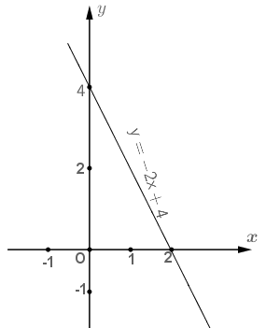
* GV giao nhiệm vụ học tập 2:  - HS hoạt động cá nhân  - Đọc và làm bài tập 2 trên màn hình (bảng phụ)  * HS thực hiện nhiệm vụ 2:  - HS thực hiện đọc bài tập  - Hướng dẫn, hỗ trợ: GV quan sát hỗ trợ HS thực hiện.  * Báo cáo, thảo luận 2:  - GV yêu cầu HS2 lên bảng thực hiện  - Yêu cầu HS nhận xét bài làm trên bảng, kiểm tra bài làm của bạn  - HS cả lớp quan sát, lắng nghe và nhận xét.  * Kết luận, nhận định 2:  - GV nhận xét tính chính xác, đánh giá mức độ thực hiện của HS. | Bài tập 2.  Hàm số bậc nhất cần tìm có dạng  Vì đường thẳng cắt trục tung tại điểm có tung độ bằng suy ra  Vậy hàm số cần tìm là  * Vẽ đồ thị hàm số  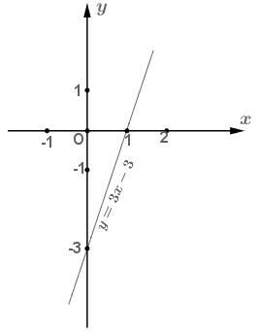
* GV giao nhiệm vụ học tập 3:  - HS hoạt động nhóm bàn.  - Đọc và làm bài tập 3 trong  * HS thực hiện nhiệm vụ 3:  - HS thực hiện đọc bài tập 3.  - HS sử dụng thước máy tính và vận dụng các kiến thức đã học làm bài.  - Thảo luận nhóm và rút ra câu trả lời.  - Hướng dẫn, hỗ trợ: GV quan sát hỗ trợ HS thực hiện.  * Báo cáo, thảo luận 3:  - GV yêu cầu 2 nhóm HS nêu kết quả.  - Yêu cầu HS nhận xét bài làm trên bảng, kiểm tra chéo bài làm của các nhóm.  - HS cả lớp quan sát, lắng nghe và nhận xét.  * Kết luận, nhận định 3:  - GV nhận xét tính chính xác, đánh giá mức độ thực hiện của HS. | Bài tập 3.  Đồ thị hàm số cần tìm song song với đồ thị hàm số có dạng  Vì đường thẳng đi qua điểm , ta có: suy ra  Vậy hàm số cần tìm là  * Vẽ đồ thị hàm số  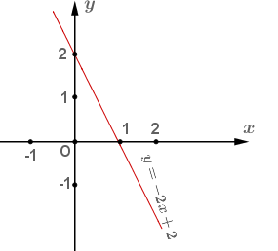
Hoạt động 3.4: Dạng 4: Tìm giá trị của tham số để hai đường thẳng cắt nhau, song song, trùng nhau.
a) Mục tiêu: Giúp HS nhận biết và giải thích được sự cắt nhau hoặc song song của hai đường thẳng cho trước
b) Nội dung:
- Làm bài tập 16, 17, 18 trong SGK trang 29
- Bài tập 4. Cho hai hàm số bậc nhất và . Tìm các giá trị của để đồ thị của hai hàm số là:
a) Hai đường thẳng song song với nhau
b) Hai đường thẳng cắt nhau
c) Sản phẩm: Kết quả bài tập 16, 17, 18 trong SGK trang 29 và bài tập 4
d) Tổ chức thực hiện:
Hoạt động của GV và HS | Sản phẩm
* GV giao nhiệm vụ học tập 1:  - HS hoạt động nhóm 6  - Đọc và làm bài tập16, 17, 18 trong SGK trang 29.  * HS thực hiện nhiệm vụ 1:  - HS thực hiện đọc bài tập 16, 17, 18 trong SGK trang 29.  - Thảo luận nhóm và rút ra câu trả lời.  - Hướng dẫn, hỗ trợ: GV quan sát hỗ trợ HS thực hiện.  * Báo cáo, thảo luận 1:  - GV yêu cầu 3 nhóm HS nêu kết quả.  - Yêu cầu HS nhận xét bài làm trên bảng, kiểm tra chéo bài làm của các nhóm.  - HS cả lớp quan sát, lắng nghe và nhận xét.  * Kết luận, nhận định 1:  - GV nhận xét tính chính xác, đánh giá mức độ thực hiện của HS.  - GV chốt lại kiến thức. | Bài 16/SGK – Trang 29  Hai đường thẳng song song với nhau khi , tức là  Vậy giá trị của cần tìm là  Bài tập 17 SGK Trang 29  Hai đường thẳng trùng với nhau khi , tức là  Vậy giá trị của cần tìm là  Bài tập 18 SGK Trang 29  Hai đường thẳng cắt nhau khi  Vậy giá trị của cần tìm là
* GV giao nhiệm vụ học tập 2:  - GV yêu cầu HS làm việc đôi làm bài tập 4  - Bài tập 4. Cho hai hàm số bậc nhất và . Tìm các giá trị của để đồ thị của hai hàm số là:  a) Hai đường thẳng song song với nhau  b) Hai đường thẳng cắt nhau  * HS thực hiện nhiệm vụ 2:  - HS đọc bài và thảo luận và tìm ra câu trả lời.  - Hướng dẫn, hỗ trợ: GV quan sát hỗ trợ HS thực hiện.  * Báo cáo, thảo luận 2:  - GV yêu cầu 1 HS nêu kết quả.  - Yêu cầu HS nhận xét bài làm trên bảng, kiểm tra chéo bài làm của các nhóm.  - HS cả lớp quan sát, lắng nghe và nhận xét.  * Kết luận, nhận định 2:  - GV nhận xét tính chính xác, đánh giá mức độ thực hiện của HS.  - GV chốt lại kiến thức. | Bài tập 4  a) Hai đường thẳng song song với nhau  khi hay  Vậy giá trị của cần tìm là  b) Hai đường thẳng cắt nhau  hay  Vậy giá trị của cần tìm là

Hoạt động 3.5: Dạng 5. Sự tương giao của đồ thị hai hàm số
a) Mục tiêu:
- Biết vẽ được đồ thị hai hàm số trên cùng mặt phẳng toạ độ
- Xác định được toạ độ giao điểm của dồ thị hai hàm số
- Giải quyết được các bài toán khác liên quan đến đồ tị hai hàm số
b) Nội dung:
- Làm bài tập 19 trong SGK trang 29.
- Bài tập 4. Trong mặt phẳng toạ độ , cho hai đường thẳng và
a) Vẽ hai đường thẳng đã cho trên cùng mặt phẳng toạ độ.
b) Tìm giao điểm của hai đường thẳng đã cho.
c) Gọi là giao điểm của đường thẳng với trục ; là giao điểm của đường thẳng với trục . Tính diện tích tam giác .
c) Sản phẩm: Kết quả bài tập 19 trong SGK trang 29. Kết quả bài tập 4.
d) Tổ chức thực hiện:
Hoạt động của GV và HS | Sản phẩm
* GV giao nhiệm vụ học tập 1:  GV yêu cầu HS hoạt động cá nhân làm bài tập 19/SGK/29.  * HS thực hiện nhiệm vụ 1:  - HS hoạt động cá nhân làm bài tập 19 trong SGK trang 29.  - Hướng dẫn, hỗ trợ: GV quan sát hỗ trợ HS thực hiện.  * Báo cáo, thảo luận 1:  - GV yêu cầu 1 HS lên bảng vẽ đồ thị hai hàm số trên cùng mặt phẳng toạ độ.  - HS cả lớp quan sát, lắng nghe và nhận xét.  * Kết luận, nhận định 1:  - GV nhận xét tính chính xác của HS. | Bài 19/SGK/29  a)  *  *  *Hình vẽ  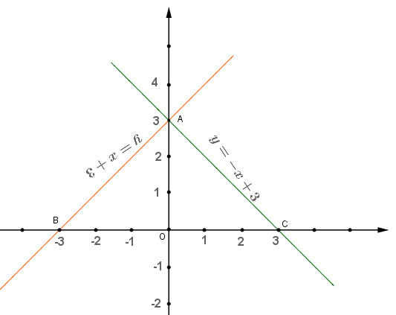  *Toạ độ giao điểm  + Điểm  + Điểm  + Điểm  b) HS tự làm  c)  Ta có:  + Chu vi tam giác :  + Diện tích tam giác ABC:
* GV giao nhiệm vụ học tập 2:  GV yêu cầu HS hoạt động nhóm 6 làm bài tập 4.  * HS thực hiện nhiệm vụ 2:  - HS hoạt động nhóm làm bài tập 4  - Hướng dẫn, hỗ trợ: GV quan sát hỗ trợ HS thực hiện.  * Báo cáo, thảo luận 2:  - GV yêu cầu 2 HS lên trình bày  - HS cả lớp quan sát, lắng nghe và nhận xét.  * Kết luận, nhận định 2:  - GV nhận chính xác hoá bài làm của các nhóm HS. | Bài tập 4. Trong mặt phẳng toạ độ , cho hai đường thẳng và  a) Vẽ hai đường thẳng đã cho trên cùng mặt phẳng toạ độ.  b) Tìm giao điểm của hai đường thẳng đã cho.  c) Gọi là giao điểm của đường thẳng với trục ; là giao điểm của đường thẳng với trục . Tính diện tích tam giác .  Giải  a) Vẽ đồ thị hai đường thẳng  *  *  Đồ thị  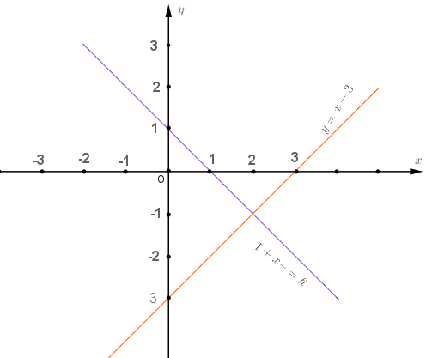  b) Toạ độ giao điểm  - Hoành độ giao điểm thoả mãn  + Tung độ điểm là:  Vậy toạ độ  c) Diện tích tam giác .  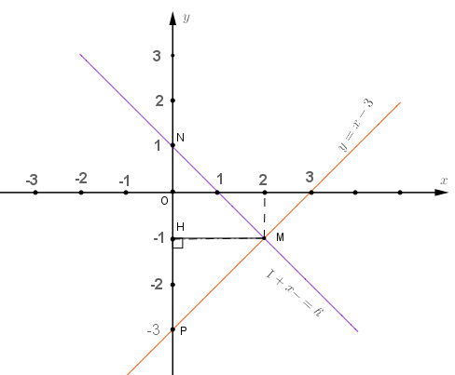  Kẻ , ta có: .  Diện tích tam giác bằng: (đvđd)
4. HOẠT ĐỘNG 4: VẬN DỤNG
a. Mục tiêu: Giải quyết được các bài toán thực tế liên quan đến hàm số.
b. Nội dung: Hoạt động cá nhân làm bài tập 5, 6, 7.
Bài tập 5. Để đổi từ nhiệt độ (Fahrenheit) sang độ (Celsius), ta dùng công thức sau:
a) có là hàm số bậc nhất của hay không? Nếu có hãy xác định hệ số của hàm số này.
b) Hãy đổi sang nhiệt độ .
c) Tính nhiệt độ khi biết nhiệt độ là
Bài tập 6. Bảng giá bán lẻ xăng dầu trong kì điều chỉnh ngày được Tập đoàn Xăng dầu Việt Nam (Petolimex) công bố như bảng sau:
Mặt hàng | Đơn vị tính  (Đã bao gồm  thuế GTGT) | Vùng 1 | Vùng 2
Xăng RON 95-V | Đồng/lít | 24350 | 24830
Xăng RON 95-III | Đồng/lít | 23440 | 23900
Xăng sinh học E5 RON 92-II | Đồng/lít | 22540 | 22990

a) Lập công thức biểu diễn số tiền (đồng) cần phải trả khi mua (lít) xăng RON 95-V tại vùng 1. Khi đó có phải là hàm số của hay không?
b) Tính số tiền cần phải trả khi mua lít xăng RON 95-V tại vùng 1.
Bài tập 7. (Làm ở nhà): Một công ty thời trang sản xuất một lô gồm chiếc áo với giá vốn là đồng và dự kiến bán ra với giá đồng cho mỗi chiếc áo. Gọi (đồng) là số tiền lãi (hoặc lỗ) của nhà máy khi bán được chiếc áo loại trên.
a) Hãy lập công thức biểu diễn theo ?
b) Hỏi cần phải bán bao nhiêu chiếc áo mới có thể thu hồi được vốn bỏ ra ban đầu?
c) Sau đợt bán thứ nhất, chỉ riêng bán loại áo trên, công ty đã có lãi đồng. Tính số áo đã bán được trong đợt này?
c. Sản phẩm: Kết quả bài tập
d. Tổ chức thực hiện:
HOẠT ĐỘNG CỦA GV - HS | SẢN PHẨM
* Chuyển giao nhiệm vụ 1:  + GV giới thiệu lần lượt nội dung các bài tập 5,  + HS quan sát nội dung bài tập:  * Thực hiện nhiệm vụ1:  + HS thực hành cá nhân hoàn thành nhiệm vụ.  + 01 HS lên bảng thực hiện.  + GV theo dõi, hướng dẫn, giúp đỡ HS thực hiện nhiệm vụ.  - Báo cáo, thảo luận 1:  + HS quan sát, nhận xét bài làm của bạn.  - Kết luận, nhận định 1: Đánh giá kết quả thực hiện của HS khi thực hiện nhiệm vụ và chốt lại kiến thức. Ghi điểm cho HS làm bài đúng trên bảng. | Bài tập 5.  a) Ta có:  là hàm số bậc nhất của với  b) Thay vào hàm số:  c) Thay vào hàm số:  suy ra:
* Chuyển giao nhiệm vụ 2:  + GV giới thiệu lần lượt nội dung các bài tập 6,  + HS quan sát nội dung bài tập:  * Thực hiện nhiệm vụ 2:  + HS thực hành cá nhân hoàn thành nhiệm vụ.  + 01 HS lên bảng thực hiện.  + GV theo dõi, hướng dẫn, giúp đỡ HS thực hiện nhiệm vụ.  - Báo cáo, thảo luận 2:  + HS quan sát, nhận xét bài làm của bạn.  - Kết luận, nhận định 2: Đánh giá kết quả thực hiện của HS khi thực hiện nhiệm vụ và chốt lại | Bài tập 6.  a) ; là hàm số của  b) Số tiền cần phải trả khi mua lít xăng RON 95-V tại vùng 1: (đồng)
* Chuyển giao nhiệm vụ 3:  + GV giới thiệu lần lượt nội dung các bài tập 7,  + HS quan sát nội dung bài tập:  * Thực hiện nhiệm vụ 3:  + HS thực hành cá nhân hoàn thành nhiệm vụ ở nhà.  - Báo cáo, thảo luận 3: HS hoàn thành bài tập trên vở bài tập  - Kết luận, nhận định 3: Nhắc nhở HS làm bài tập ở nhà | Bài tập 7.
HƯỚNG DẪN TỰ HỌC
+ Xem các nội dung đã ôn tập và các bài tập trong chương vừa làm.
+ Làm bài tập 7.
+ Chuẩn bị nội dung cho tiết học sau.

TỔ TRƯỞNG CHUYÊN MÔN

Nguyễn Đình Quý

